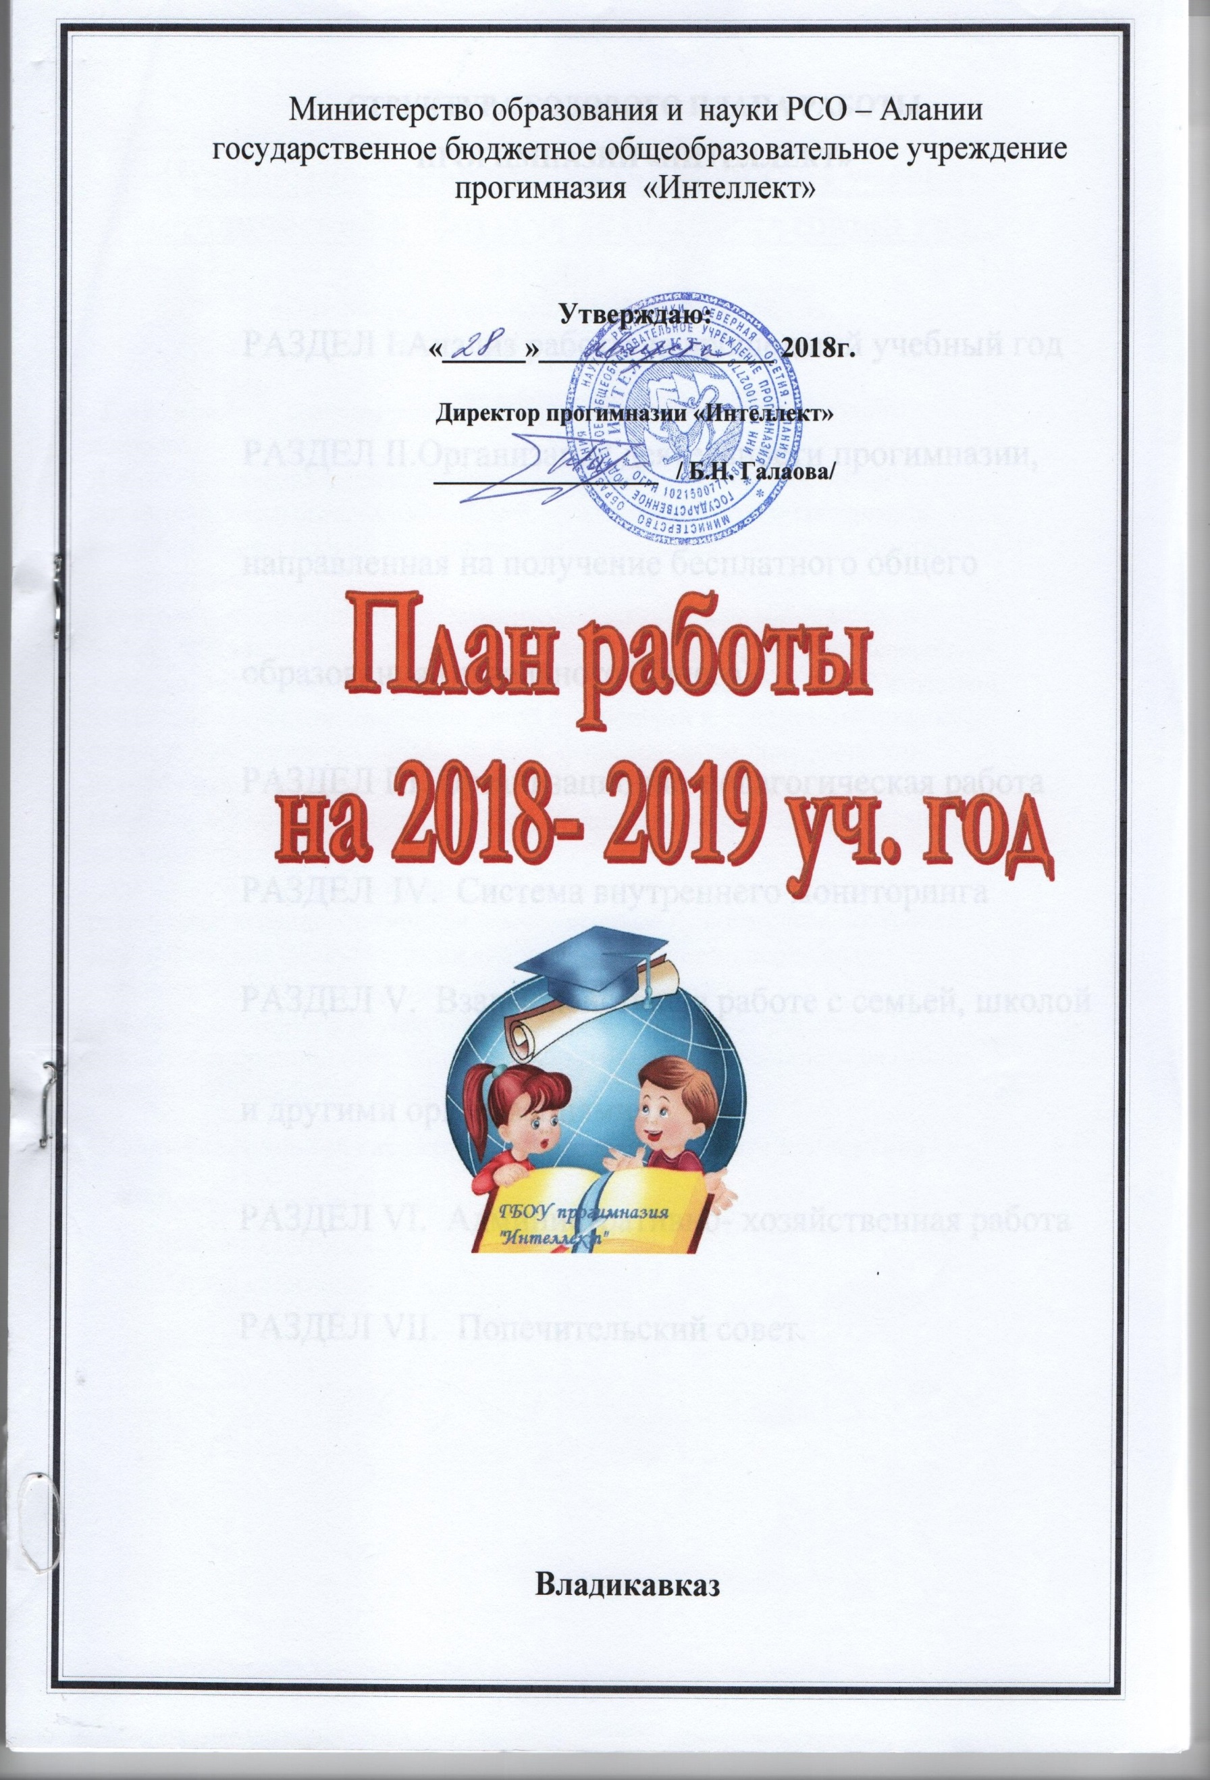
Министерство образования и науки РСО – Алании
государственное бюджетное общеобразовательное учреждение прогимназия «Интеллект»

Утверждаю:
«______»_________________ 2018г.

Директор прогимназии «Интеллект»

___________________ / Б.Н. Галаова/

Владикавказ

СТРУКТУРА ГОДОВОГО ПЛАНА РАБОТЫ

прогимназии «Интеллект»

РАЗДЕЛ I. Анализ работы за прошедший учебный год
РАЗДЕЛ II. Организация деятельности прогимназии, направленная на получение бесплатного общего образования (начального общего) 2.Повышение квалификации и профессионального мастерства
РАЗДЕЛ III. Организационно-педагогическая работа
РАЗДЕЛ IV. Система внутреннего мониторинга
РАЗДЕЛ V. Взаимодействие в работе с семьей, школой и другими организациями
РАЗДЕЛ VI. Административно - хозяйственная работа
РАЗДЕЛ VII. Попечительский совет.

РАЗДЕЛ I.
Проблемно-ориентированный анализ учебно-методической работы за 2017-2018 учебный год.
АНАЛИЗ
выполнения задач на 2017-2018 учебный год
(ДОШКОЛЬНОЕ ОТДЕЛЕНИЕ)

В детском саду созданы условия для развития ребёнка дошкольного возраста.
Для осуществления педагогического процесса, развития творческого потенциала педагогов, формирования психологического микроклимата, введение детей в социум создана предметно-развивающая среда, которая представлена:
- центрами, оснащёнными современным дидактическим материалом и пособиями, как игровой, так и разнообразной продуктивной направленности: - музыкальной, театрализованной, физкультурно-оздоровительной, трудовой, что способствует ознакомлению детей с явлениями и предметами природы, окружающей жизни, развитию их речи, формированию поведенческих навыков и общению. Дети имеют свободный доступ к игровому, спортивному оборудованию, к средствам для свободной изобразительной деятельности.
Для каждой возрастной группы есть отдельный участок, на котором размещены: веранда, песочницы, малые игровые и спортивные постройки. Для проведения физкультурных видов деятельности и спортивных праздников на улице оборудована спортивная площадка.
При планировании и осуществлении образовательного процесса в ДОУ реализуется принцип интеграции различных видов деятельности на основе тесного взаимодействия специалистов и воспитателей.

Анализ методической работы ДОО
В ходе реализации задач и в соответствии с годовым планированием проводилась организационно-методическая работа с использованием активных форм.
На основании главных направлений работы и в соответствии с поставленными целями методический совет определил для коллектива следующие задачи:
- Продолжать внедрять ФГОС (отслеживание результатов работы в дошкольных группа)
- Внесение изменений в дошкольную систему оценки качества образования в связи с внедрением ФГОС;
3. Организации воспитательно-образовательного процесса строится на основе непрерывного накопления ребенком опыта деятельности и общения в процессе активного взаимодействия с окружающей средой, общения с другими детьми и взрослыми при решении задач и проблем в соответствии с возрастными и индивидуальными особенностями.
4. Организация дружественного социума на территории прогимназии для развития социальных навыков у дошкольников:
5. Освоение норм и правил общения детей со взрослыми и друг с другом по Гришаевой Н.П.
Для реализации поставленных задач в прогимназии на начало учебного года имелась необходимая нормативно-правовая база, соответствующие локальные акты и положения.
Задача:
1.Совершенствовать систему работы по сохранению здоровья детей, внедрению здоровьесберегающих технологий, профилактике девиантных форм поведения; создание в прогимназии эффективной системы социально-психологического сопровождения воспитанников.
В график контроля наряду с посещением физкультурных занятий включалось наблюдение за внедрением здоровьесберегающих технологий, также организацией режимных процессов (умывание, сборы и возвращение с прогулки). Тщательный контроль со стороны медицинской сестры и заместителя директора за правильной организацией питания, сна, подъема, проведением утренней гимнастики и гимнастики после сна позволил улучшить работу по воспитанию культурно-гигиенических навыков детей, что способствовало процессу оздоровления детей дошкольного возраста.
Подводя итоги оздоровительно-профилактической работы за 2017 – 2018 учебный год, следует отметить, что она строилась с учетом физического развития и имеющихся отклонений в состоянии здоровья детей, на основе наблюдений состояния здоровья и уровня физической подготовленности детей.
Координация деятельности педагогического коллектива и медицинского персонала позволила вести эффективную работу:
• по выявлению детей группы риска;
• разработке мероприятий по профилактике и снижению заболеваемости;
• учету гигиенических требований к максимальной нагрузке воспитанников.
Для развития и укрепления здоровья детей была проведена следующая работа:
- Систематические физкультурные занятия с учетом групп здоровья детей.
- Спортивные праздники и развлечения.
- Проводилась плановая диспансеризация детей врачами специалистами.
В возрастных группах создана развивающая предметная среда, которая способствует укреплению здоровья детей. Мебель в группах подобрана с учетом роста и санитарно - гигиенических требований. Продумана система оздоровительных мероприятий и физического развития. В спортивном зале имеется дополнительное оборудование, в том числе выполненное своими руками.
Результаты наблюдений показали, что воспитатели всех возрастных групп уделяют определенное внимание организации по выполнению двигательного режима. Реализация двигательного режима выполнялась педагогами в полном объеме, организованная деятельность по физической культуре проводится в разных видах: учебные, игровые, сюжетные, тренирующие.
В ходе диагностики здоровьесберегающей среды в ДОУ обнаружены следующие недостатки: на участках мало оборудования для двигательной деятельности детей, недостаточно выносного материала на прогулку.

Рекомендации : Необходимо пополнить играми и пособиями, приобрести мячи, мелкие пособия для выполнения общеразвивающих упражнений.
Вывод: реализация мероприятий по сохранению и укреплению здоровья детей в 2017-2018 учебном году проведена коллективом успешно.
В прогимназии создана эффективная система по социально-психологическому сопровождению воспитанников (психолог- Алборова М.А).
2.Создать модель методической службы прогимназии: модификация модели методической службы прогимназии, создание условий творческого роста учителя и воспитателя, осваивающего современные технологии, методы и формы организации образовательной деятельности.

Материал методического кабинета состоит из нескольких разделов:
• нормативные и инструктивные материалы,
• методические материалы и рекомендации;
• документация по содержанию работы детского сада;
• методическая и справочная литература,
• дидактический и наглядный материал,
• художественная литература.
В 2018 году на первую квалификационную категорию была аттестована:
- Хабаева А.Ю. – воспитатель

В течение года курсы повышения квалификации прошли воспитатели:
1. Дзоблаева И.М. – воспитатель
2. Валиева Н.Х. – воспитатель
3. Джигкаева И.Д.– воспитатель
4.Сиукаева З.П. – воспитатель
5. Хугаева В.Г. – воспитатель
6. Таряник О.А. – воспитатель
7. Танделова И . П. – воспитатель
8. Дзоблаева Р.Б. – воспитатель
9. Цховребова Л.А. – воспитатель
10. Онопченко Е.Ю. – воспитатель
11. Немерюк М.В. – воспитатель
12. Атемова Ф.М. – воспитатель
13. Бугулова А.Ю. – воспитатель
14.Дзоблаева М.Х. – воспитатель
15. Царакова М.В. – воспитатель
Вывод: Качественный и количественный состав работников в детском саду соответствует требованиям осуществления воспитательно-образовательного процесса, для успешного осуществления образовательной деятельности по всем образовательным областям.

Для развития творчества, профессионального роста воспитателя осуществлялась работа по следующим направлениям:
- Методические объединения.
- Тематические педагогические советы
3. Открытые мероприятия.
4. Курсовая система повышения квалификации.
5. Представление опыта работы воспитателей на уровне республики (Атемова Ф.М.)
6. Участие в профессиональном конкурсе прогимназии «Лидер в дошкольном образовании- 2018»

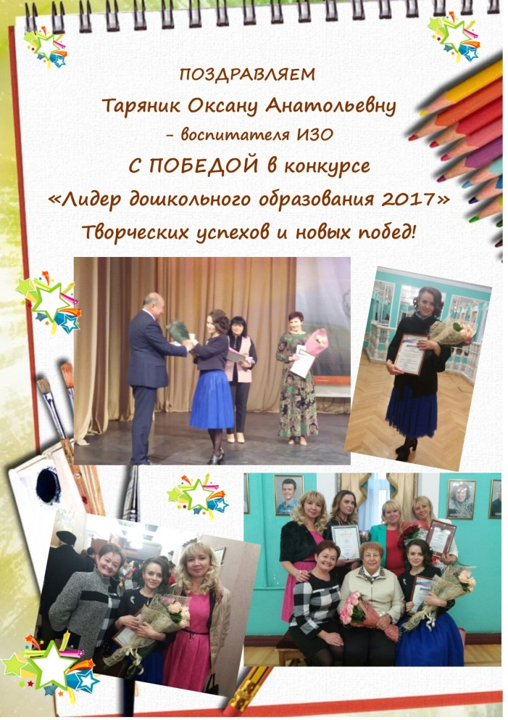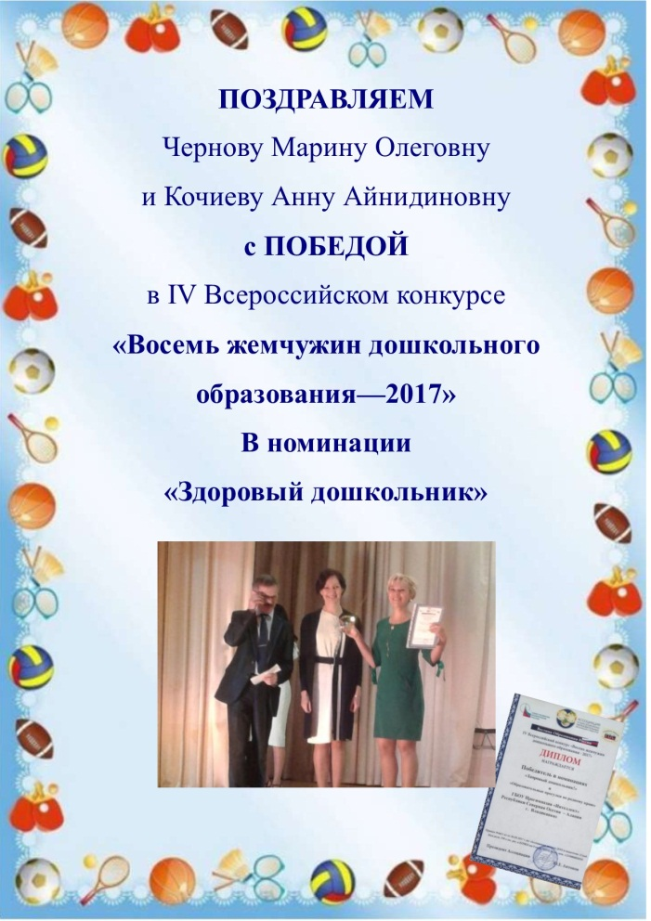
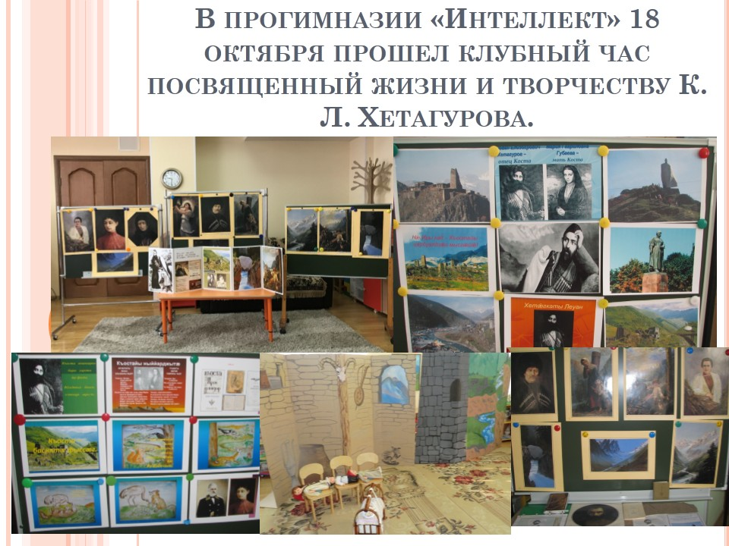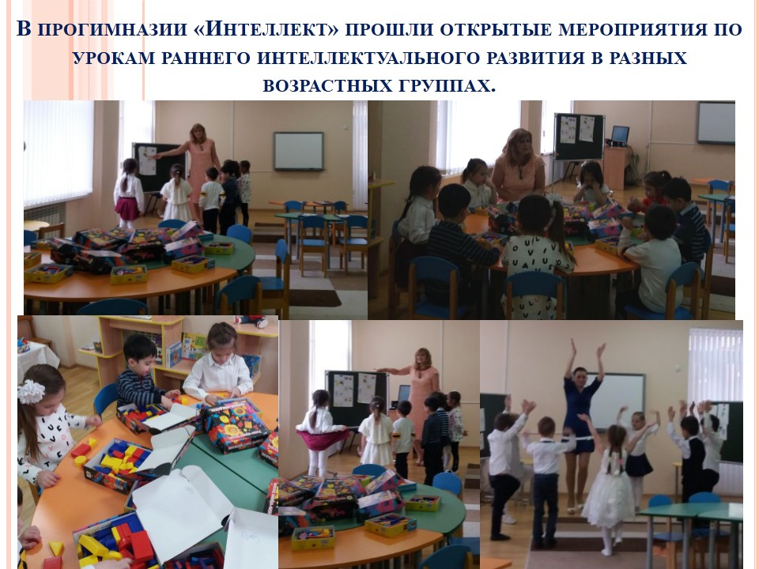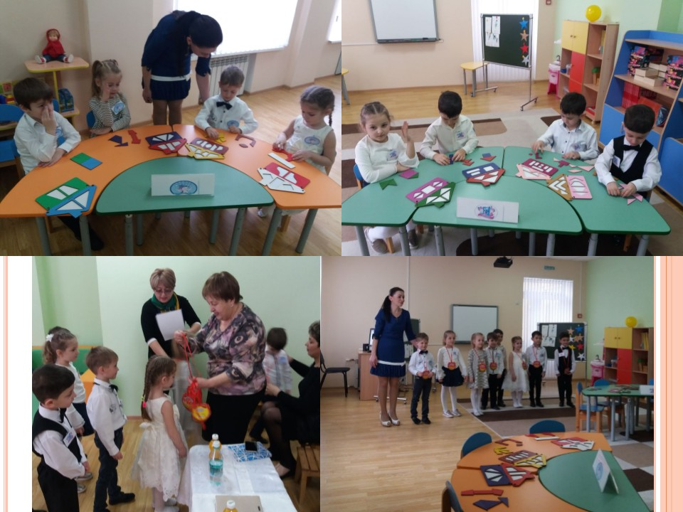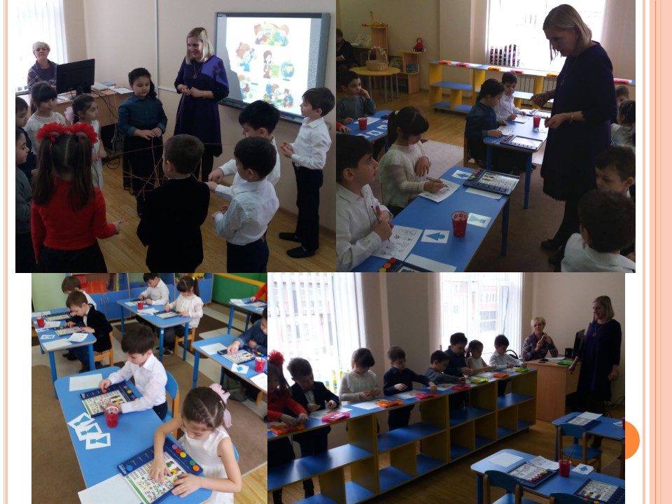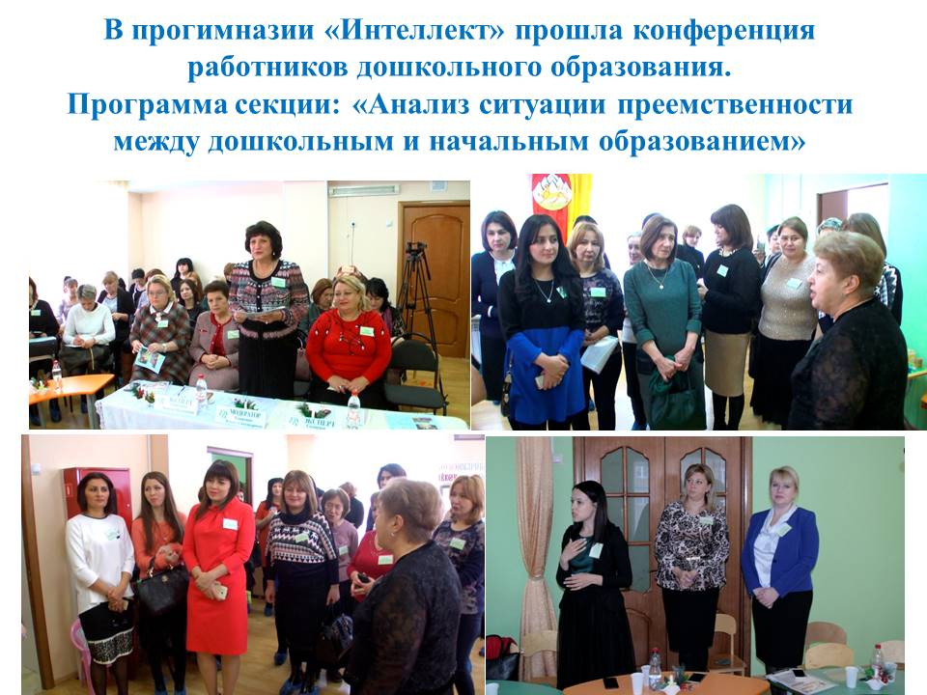
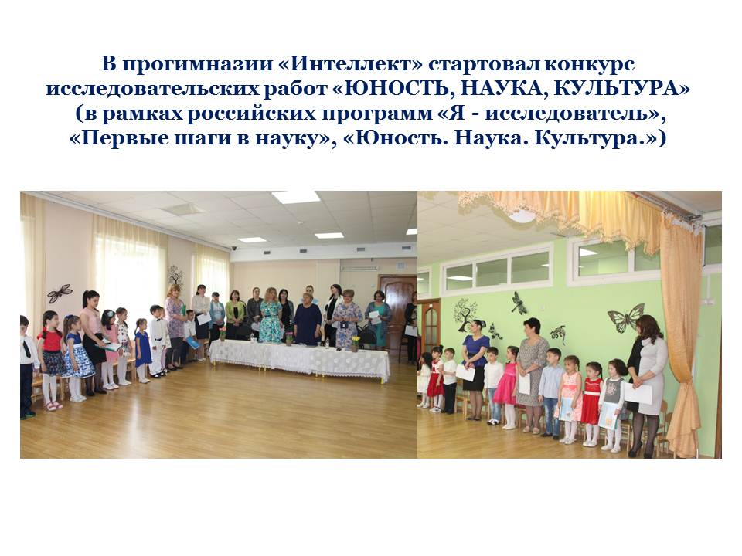
Педагоги ДОО в течение 2017-2018 года реализовали совместные (педагоги, родители и дети) проекты:
1. Проект «Таинственный вулкан», проект «Что такое доброта», проект «Чудо - магнит», проект «Сердце дерева в бумаге» (1место в республиканском конкурсе «Первые шаги в науку»)
3 старшая группа . Руководители: Чернова М.О., Абрамова Г.А.
2. Проект « Книги - наши друзья» Тменов Алексамндр, Багаева Амалия (1место в республиканском конкурсе «Первые шаги в науку») 2 старшая группа. Руководители: Железова И.А. , Атемова Ф.М.
Вывод: Внедрение в образовательный процесс метода проектов, способствует развитию свободной творческой личности, делает образовательный процесс дошкольного учреждения открытым для активного участия родителей. Проектный метод позволяет воспитателю реализовать требования ФГОС ДО: воспитывать в детях самостоятельность и инициативу, организовывать совместную деятельность с родителями.

Участие педагогов:
- Республиканский конкурс «Лидер в дошкольном образовании 2018»
Атемова Ф.М. – воспитатель
- Федеральный пилотный проект Бережливое правительство Министерства Образования и науки Республики Северная Осетия-Алания, Проект « Бережливый детский сад».
Валиева Н.Х.- Заместитель директора по Дошкольному образованию
Алборова М.А.- Психолог
Комарова С.А.- Воспитатель по физической культуре
Немерюк М.В.- воспитатель
Майер С.М.- воспиитатель
- Вебинары:
-Преемственность образовательного процесса детского сада и начальной школы в математическом развитии. (Дзоблаева И.М.)
-Преемственность образовательного процесса детского сада и начальной школы в речевом развитии.
22 июня 2018 года прогимназию «Интеллект» по ул. Весенняя 13 «В» с очередным визитом, по результатам Федерального пилотного проекта «БЕРЕЖЛИВЫЙ ДЕТСКИЙ САД», посетил Арженцов Владимир Федорович – руководитель проекта «БЕРЕЖЛИВОЕ ПРОИЗВОДСТВО», кайдзен-менеджер, в сопровождении заместителя министра образования и науки РСО – Алания - Башариной Л.В.

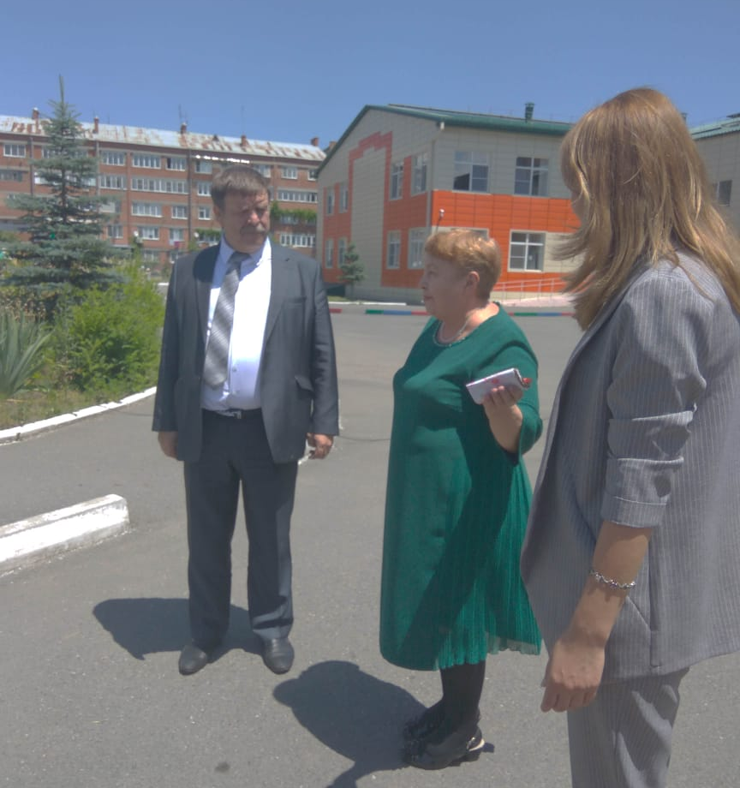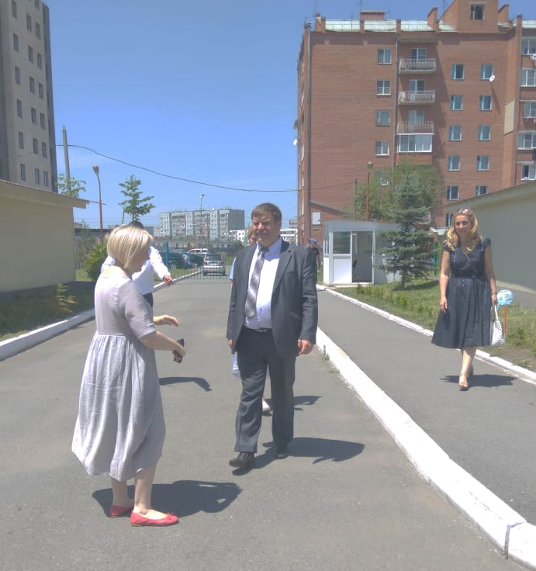
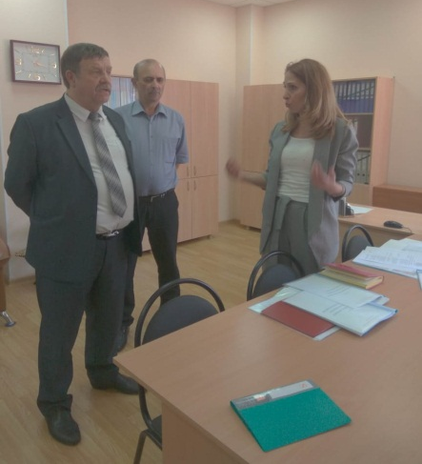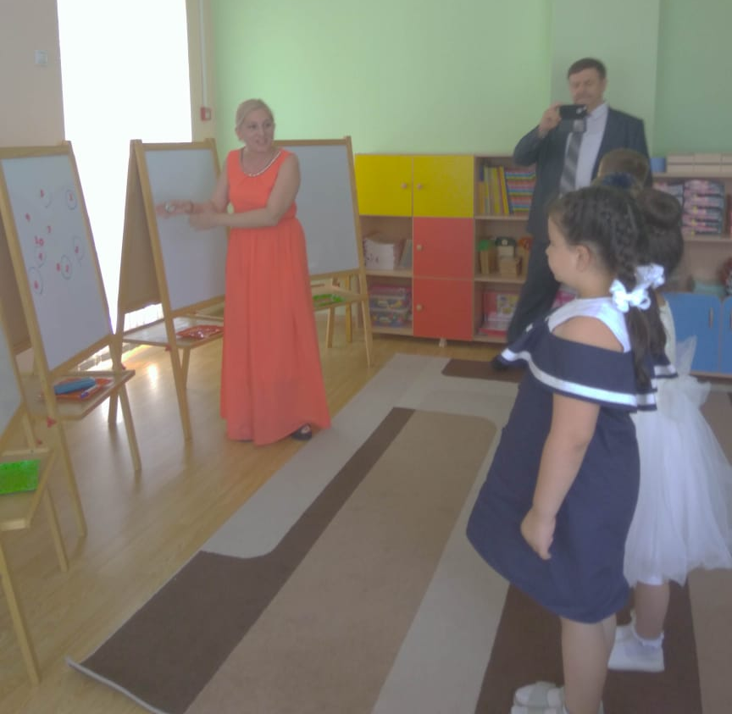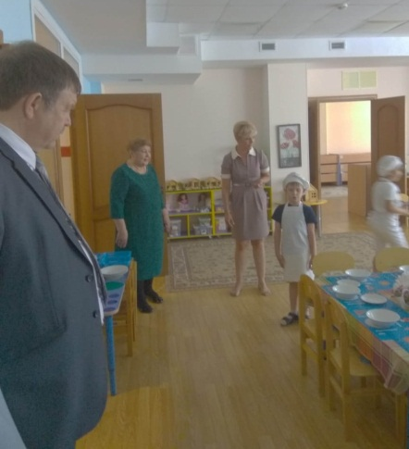
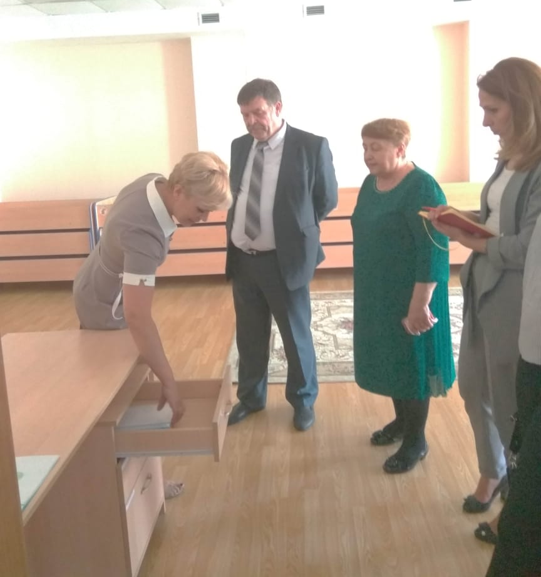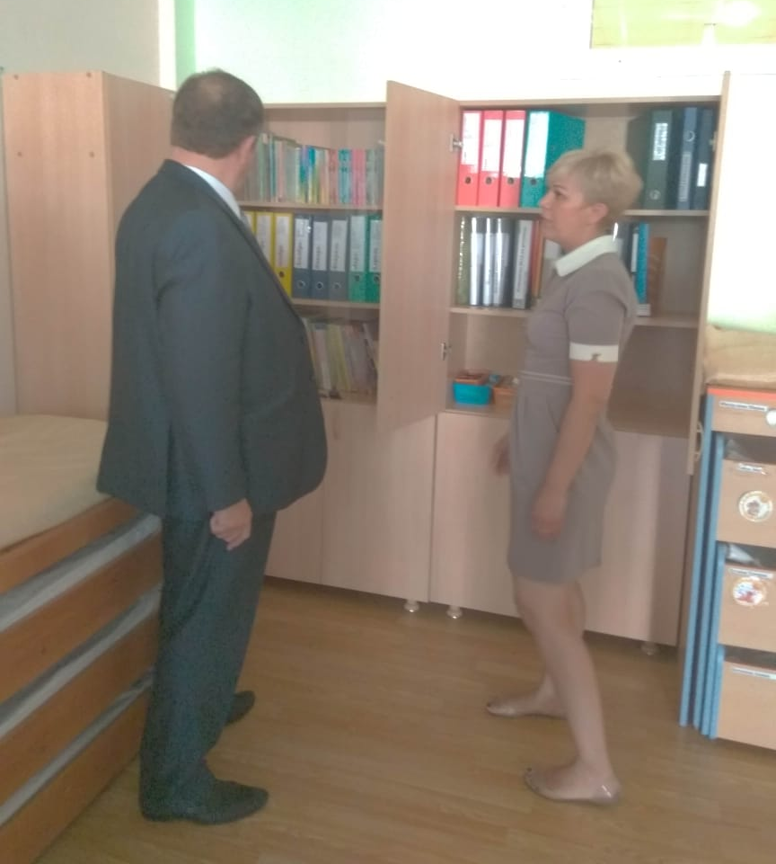

Взаимодействие с родителями коллектив детского сада строит на принципе сотрудничества, при этом решаются следующие задачи:
- повышение педагогической культуры родителей;
- приобщение родителей к участию в жизни детского сада;
- изучение семьи и установление контактов с ее членами для согласования воспитательных воздействий на ребенка.
Для решения этих задач используются различные формы работы:
- групповые родительские собрания, консультации;
- проведение «Клубных часов», «Спортивных соревнований» и совместных мероприятий для детей и родителей;
- анкетирование;
- наглядная информация;
- посещение открытых мероприятий и участие в них.

4 сентября 2017 года в прогимназии «Интеллект»
(ул. Весенняя 13 «В»)
состоялось мероприятие
«ЗДРАВСТВУЙ! ЗДРАВСТВУЙ, НАШ ЛЮБИМЫЙ, НАШ КРАСИВЫЙ ДЕТСКИЙ САД!»
Дети старших и подготовительных групп подготовили стихи про детский сад, пели песни о дружбе, играли с клоуном Светиком в веселые игры.
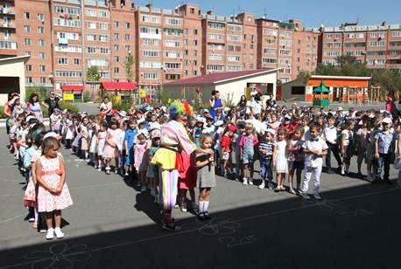
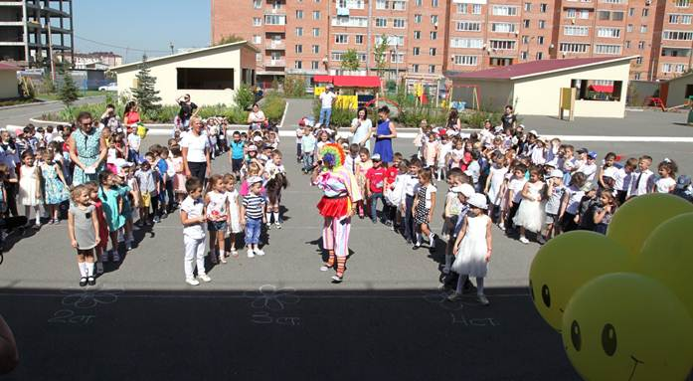
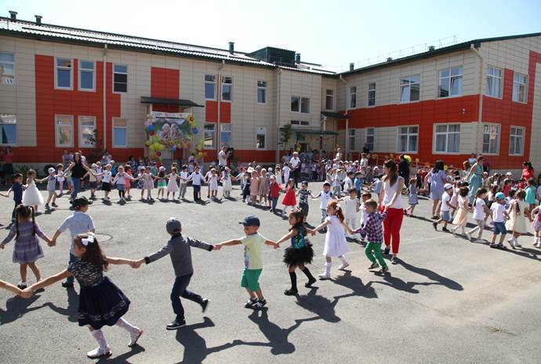
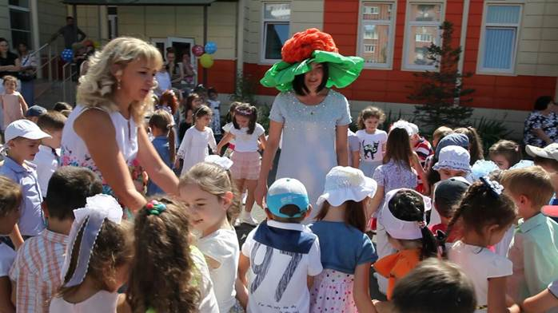

«Спортивных соревнований»
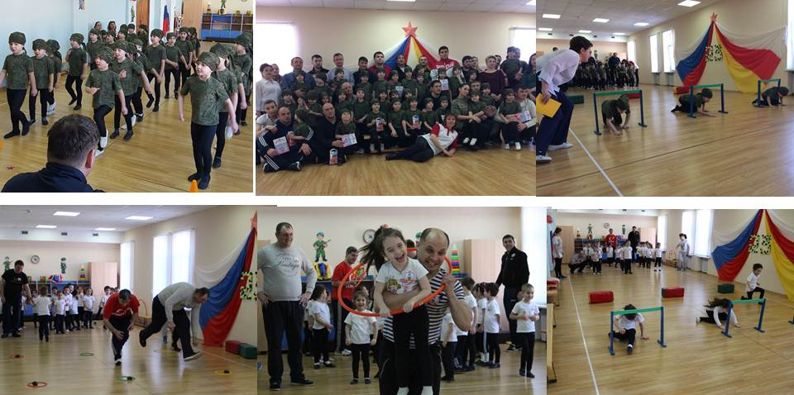

Перспективы развития ДОО
Цель: - создание благоприятных условий для взаимодействия ДОУ и семьи и полноценного проживания ребенком дошкольного детства в условиях реализации ФГОС ДО.
Задачи:
1. Формировать семейные ценности у дошкольников, сохранять и укреплять здоровье детей, их физическое развитие через совместную деятельность с семьями воспитанников.
2. Формировать профессиональную компетентность педагогов в области освоения федеральных государственных образовательных стандартов дошкольного образования.
3.Продолжать повышать профессиональный уровень педагогов, участвуя в различных конкурсах республиканского, всероссийского и международного уровнях.
4.Совершенствовать предметно-развивающую среду в соответствии с приоритетом и реализуемой программой вариативной частью.

Анализ работы за 2017-2018 учебный год (начальная школа).
1. Цели, задачи и приоритетные направления работы ГБОУ прогимназии «Интеллект» в 2017-2018 учебном году.
Цель: обеспечение преемственности и непрерывности в организации образовательной, воспитательной, учебно-методической работы между дошкольным и начальным звеном образования прогимназии.

Задачи:
- Продолжить работу по подготовке к внедрению профстандарта педагогов ДОО и НОО прогимназии
- Совершенствовать систему работы по
  - сохранению здоровья детей,
  - созданию здоровьесберегающего пространства в прогимназии.

- Продолжить внедрение в образовательную и воспитательную деятельность прогимназии современных технологии эффективной социализации.
ПРИОРИТЕТНЫЕ НАПРАВЛЕНИЯ РАБОТЫ
- формирование у учащихся ключевых компетенций в процессе овладения универсальными учебными действиями;
- обеспечение благоприятных условий для выявления, развития и поддержки одарённых детей в различных областях интеллектуальной и творческой деятельности;
- соблюдение санитарно-эпидемиологических правил и норм;
- обеспечение социализации воспитанников;
- развитие преемственности между детским садом и начальной школой.
II. Квалификационная характеристика педагогического коллектива
- Всего педагогов- 38 чел.
- Высшая категория- 18 чел.
- Первая категория- 12 чел.
- Заслуженный учитель РФ- 1 чел.

III. Анализ методической работы
Важнейшим средством повышения педагогического мастерства учителей, связующим в единое целое всю систему работы школы, является методическая работа.
Была определена цель методической работы:
непрерывное совершенствование уровня педагогического мастерства педагогов, их эрудиции и компетентности в области определенной науки (учебного предмета) и методики его преподавания; освоение новых технологий, направленных на обеспечение самораскрытия, самореализации обучающихся.
На основании главных направлений работы и в соответствии с поставленными целями методический совет определил для коллектива следующие задачи:
• работа по федеральным государственным образовательным стандартам (отслеживание результатов работы по ФГОС в 1-4-х классах;
• внесение изменений в школьную систему оценки качества образования в связи с внедрением ФГОС;
• ориентация образовательного процесса на активное освоение обучающимися способов познавательной деятельности с целью предоставления детям возможности «раскрыть свои способности, подготовиться к жизни в высокотехнологичном конкурентном мире»;
• адаптация образовательного процесса к запросам и потребностям личности; ориентация обучения на личность обучающихся; обеспечение возможности её самораскрытия; создание системы поиска и поддержки талантливых детей;
• освоение новых технологий преподавания, в том числе технологий эффективной социализации в рамках инновационной площадки РАО.
Для реализации поставленных задач в прогимназии на начало учебного года имелась необходимая нормативно-правовая база, соответствующие локальные акты и положения.
Важнейшим средством повышения педагогического мастерства учителей, связывающим в единое целое всю систему работы прогимназии, является методическая работа. Содержание методической работы отвечало запросам педагогов и способствовало саморазвитию личности учителя, работа планировалась с учетом профессиональных затруднений коллектива. Планированию методической работы предшествовал глубокий анализ каждого из ее звеньев с точки зрения влияния их деятельности на рост педагогического и профессионального мастерства учителя.
Важным направлением работы МО и администрации прогимназии является постоянное совершенствование педагогического мастерства учителей через курсовую систему повышения квалификации и стимулирование педагогов прогимназии к аттестации на более высокие квалификационные категории.
В 2018 году на первую квалификационную категорию был аттестован 1 человек :
- Шутова Элона Игоревна, учитель начальных классов;
Осуществлялось становление и развитие творчества и педагогического мастерства учителя по следующим направлениям:
1. Методические объединения.
2. Предметные недели.
3. Открытые уроки.
4. Тематические педагогические советы
5. Курсовая система повышения квалификации.
6. Консультации по организации и проведении современного урока.
7. Представление опыта работы педагогов на уровне республики.
8. Участие в конференциях и вебинарах всероссийского уровня.
В рамках работы инновационной площадки РАО г. Москва по теме «Преемственность дошкольного и начального образования» учителя прогимназии Айларова А. Х., Попова Е. А. совместно с воспитателями детского сада приняли участие в вебинарах по теме «Точки соприкосновения дошкольного и начального образования» (ноябрь 2017), «Анализ ситуации по математическому образованию детей младшего возраста» (ноябрь 2017).
На II Всероссийской научно-методической конференции «Современная начальная школа: достижения, проблемы, перспективы» был представлен опыт прогимназии по теме «Длительное чтение. Растем вместе с книгой» Серединой Т. Ю. и Керчелаевой Р. А.
На Республиканской конференции работников дошкольного образования «Дошкольное образование сегодня: результаты, проблемы, перспективы» в рамках работы секции «Анализ ситуации преемственности между дошкольным и начальным образованием» выступили Климова С. В., зам. Директора по УВР, Попова Е. А., Фёдорова О. Е.
Мамутова А. Е. участвовала в международной научно-практической конференции «Преподавание математики в начальной школе: теория и практика» с выступлением по теме « Преемственность образовательного процесса детского сада и начальной школы в математическом развитии».
Анализ работы школьных методических объединений
Цель деятельности МО на 2017 -2018 год: создание условий для повышения профессионального уровня педагогов в организации образовательного процесса в школе, ориентированного на сохранение и укрепление взаимоотношений младших школьников, сохранение и развитие их индивидуальности; совершенствование педагогического мастерства в сфере формирования универсальных учебных действий в рамках ФГОС через внедрение новых педагогических и информационно-коммуникационных технологий (ИКТ).
Задачи на 2017-2018 учебный год.
- продолжить работу по развитию индивидуальных способностей школьников посредством внедрения в учебно – воспитательный процесс приемов личностно – ориентированного образования, использования дифференцированных форм обучения как в процессе обучения, так и при организации воспитательного процесса;
- совершенствовать систему мониторинга успешности обучения школьников с целью выявления отрицательной динамики качества знаний, своевременного устранения недостатков в работе;
- активизировать работу по выявлению, изучению, обобщению актуального педагогического опыта учителей;
- совершенствовать формы и методы работы с детьми, мотивированными на учебу;
- совершенствовать качество современного урока; повышать его эффективность, применять современные методы обучения и внедрять новые технологии;
- продолжить целенаправленную систематическую работу по развитию у обучающихся младших классов творческих, интеллектуальных и коммуникативных способностей посредством организации различных форм работы;
- совершенствовать методический уровень педагогов в овладении новыми педагогическими технологиями, через систему повышения квалификации и самообразования каждого учителя.
- внедрение в практику работы всех учителей МО технологий, направленных на формирование компетентностей обучающихся: технологию развития критического мышления, информационно-коммуникационную технологию, игровые технологии, технологию проблемного обучения, метод проектов, метод самостоятельной работы создание условий для успешного прохождения учителями процедуры аттестации;
- изучение и обобщение опыта лучших учителей по всем направлениям учебно-воспитательного процесса.

Основная тема работы МО: «Повышение эффективности и качества образования в начальной школе в условиях реализации Федерального государственного образовательного стандарта начального общего образования через внедрение новых педагогических и информационно-коммуникационных технологий (ИКТ)».
Формы работы.
1.Корректировка календарно-тематического планирования (поурочное и МО).
2.Совершенствование методической культуры педагога.
3.Обучение на курсах повышения квалификации.
4.Взаимное посещение уроков учителями с целью обобщения опыта. Участие в педагогических советах школы
5. Научно- методическое содействие инновационному развитию. Создание проблемных групп по совершенствованию знаний и внедрению в практику своей работы навыков формирования у учащихся УУД с целью повышения педагогического мастерства и повышения качества обученности обучающихся.
6. Экспертная информационно- аналитическая деятельность, мониторинг Формирование портфолио ученика. Доклады и сообщения из опыта работы в сочетании с практическим показом на открытом уроке. Разработка рекомендаций, памяток, инструкций, самодельных наглядных пособий. Изучение и ознакомление с новинками методической и детской литературы.

Ожидаемые результаты работы:
• рост качества знаний обучающихся;
• овладение учителями МО системой преподавания предметов в соответствии с новым ФГОС;
• создание условий в процессе обучения для формирования у обучающихся ключевых компетентностей.

В 2017-2018 году были проведены следующие заседания и практикумы:
Мероприятия | Содержание | Ответственный | Дата
Заседание № 1  Основные направления совершенствования учебно-воспитательной и научно-методической деятельности МО на 2017/18 учебный год. | 1. Анализ работы методического объединения учителей прогимназии «Интеллект» за 2017-2018 учебный год.  2. Экспертиза рабочих программ, тематических планирований учителей начальных классов, ознакомление с режимом работы прогимназии, комплектование первых классов, готовность кабинетов, выполнение ЕОР в работе с документацией.  3. Утверждение плана работы МО на 2017-2018 учебный год.  4. Знакомство с нормативными документами  5. Проверка наличия учебно-методического обеспечения по предметам  6. Разное | Климова С.В.  Федорова О.Е.  Климова С.В. | 28.08.17
Заседание №2  Информационно-коммуникационные технологии (ИКТ)  и современная система образования  Обсуждение результатов входных контрольных работ по русскому языку и математике. | - Информационно-коммуникационные технологии (ИКТ) и новая педагогическая реальность. Современные педагогические и информационно-коммуникационные технологии  - «LearningApps» - конструктор создания интерактивных учебных модулей (приложений, заданий, тестов, упражнений.  - Сервис «Googl Disk» - преимущества использования. | Руководитель МО Федорова О.Е.  Рук. МО учителей анг.яз. Гулиева М.Г.  Учитель нач.классов Шутова Э.И.  Учителя 2, 3, 4 классов | 20.09.17  (1 часть)  27.09.17  (2 часть)
Заседание№3  Преемственность между ДО и НОО в предметных областях: русский язык и литература,  математика.  Виды работ на уроках литературного чтения: смысловое чтение.  Просмотр вебинаров на тему преемственности предметных областей в ДО и НОО | Подготовка к Республиканскому семинару по преемственности предметных областей.  Смысловое чтение: термин, цель, результат, область применения.  Д./с. №77 и гимназия №16, г.Владикавказ;  Д/с № 23 и СОШ №29, г. Липецк | Климова С.В.  Федорова О.Е.  Попова Е.А.  Гуацаева И.К. | 22.10.17  27.11.17
Заседание №4  «Информационно-коммуникационные технологии (ИКТ)  и современная система образования» | Прием «Трафарет»;  «QR- коды. Как применять систему кодирования в начальной школе?» | Учитель английского языка Пупкова В.В.  Учитель начальных классов Попова Е.А. | 20.01.18
Заседание №5. Обсуждение результатов итоговых контрольных работ по русскому языку и математике за 3 четверть.  Разработка ООП НОО прогимназии «Интеллект»  Подготовка материалов к проекту по поддержке детского и юношеского чтения «Растем вместе с книгой».  Подготовка ко всероссийскому вебинару «Длительное чтение». | Формирование групп по созданию ООП НОО прогимназии «Интеллект». Назначение ответственных.  Просмотр вебинара «Выбор направления конкурса и подготовка заявки на получение субсидии, связанной с инновациями в образовании» | Учителя начальных классов (2,3,4 кл.)  Завуч по УВР,  Учителя начальных классов, воспитатели.  Климова С.В.  Середина Т.Ю.  Мамутова А.Е.  Федорова О.Е.  Учителя начальных классов | 29.03.18
Заседание №6  Подведение итогов 2017-2018 учебного года  Малый педагогический совет с учителями предметниками.  Цель: анализ готовности учащихся начальной школы к обучению в пятом классе | 1. Итоги учебной деятельности за 2017-2018 учебный год, состояние документации, состояние задач на новый учебный год  2. Организация школьного лагеря с дневным пребыванием .  1.Результаты мониторинга учебной деятельности и психолого-педагогической диагностики учащихся 4-х классов.  2.Индивидуальные особенности учащихся и характеристика классных коллективов 4-х классов.  3.Знакомство с планом мероприятий по преемственности начальной школы и среднего звена обучения.  4. Рекомендации школьного психолога учителям — предметникам и классным руководителям | Климова С.В.  Начальник лагеря  Климова С.В.  Мамутова А.Е  Багаева И.А.  Айларова А.Х.  Сорокина О.В. - психолог | 23.05.18

IV. Анализ деятельности, направленной на получение бесплатного начального образования
Учебный план школы на 2017-2018 уч. год был составлен на основании базисного учебного плана. При составлении учебного плана соблюдалась преемственность между уровнями образования и классами, сбалансированность между предметными циклами, отдельными предметами. Уровень недельной учебной нагрузки на ученика не превышал предельно допустимого. Школьный компонент был распределен на изучение предметов по предметам по базисному учебному плану – осетинский язык.
В 2017-2018 учебном году школа работала в режиме 5-дневной недели. В школе функционировало :
1 классов- 3; 2-х классов- 3; 3-х классов- 3; 4-х классов- 3, в которых на конец учебного года обучались 348 обучающихся. Учебный план за прошедший 2017-2018 учебный год выполнен, учебные программы пройдены.
Работа по организации учебно-воспитательного процесса по решению главной задачи прогимназии носила научно-методический характер и была построена на диагностической основе. Диагностическая особенность ученического и учительского коллективов была продолжена по направлениям:
• мониторинг результативности образовательного процесса;
• системный мониторинг воспитательного процесса;
• уровень инновационного потенциала педагогического коллектива;
• профессиональная подготовка учителя;
• уровень сформированости УУД учащихся 1-4 классов;
• степень адаптации учащихся к новым условиям обучения (1 класс).
На конец 2017-2018 учебного года не оценивались обучающиеся 1- х классов в количестве 101 человека. Оценивались обучающиеся 2-4 классов (247 человек).
Из них 44 (18%) человек закончили год на отлично:
- 2 классы- 13 человек- 14%;
- 3 классы- 18 человек- 20%;;
- 4 классы- 13 человек- 19%.
На «4» и «5» закончили 118 (52%) человек:
- 2 классы- 53 человек- 59%;
- 3 классы- 37 человек- 42%;;
- 4 классы- 32 человек-46%.
Среднее качество знаний по школе составило 67%.

Обучающиеся 4-х классов приняли участие в мае во Всероссийской проверочной работе по русскому языку, математике и окружающему миру.
Результаты ВПР (май) 2017 г.
По математике

Средний балл:
4 «а»-4,3 4 «б»- 4,5 4 «в»- 4,2

По русскому языку

Средний балл:
4 «а»-3,5 4 «б»- 4 4 «в»- 3,4

По окружающему миру
Средний балл:
4 «а»-4,2 4 «б»- 4,4 4 «в»- 4

Качество знаний по ВПР

Обучающиеся прогимназии в течение учебного года принимали участие в школьных олимпиадах по русскому языку, литературному чтению, математике, окружающему миру, осетинскому языку, английскому языку, интеллектуальных конкурсах, в конкурсах чтецов на русском и осетинском языках. Активно участвовали в дистанционных конкурсах и олимпиадах : «Кенгуру», «Лисёнок», «Всероссийская дистанционная олимпиада Росконкурс», «Русский медвежонок», «ЧИП», «Британский бульдог», «Олимпус», и т. д.
В прогимназии состоялся Х конкурс исследовательских работ, в котором приняли участие обучающиеся 1- 4 классов (19 человек).
Юные исследователи приняли участие и в Х научной конференции СОГПИ.
Фамилия Имя | место |  | Название работы | класс | Руководитель работы
Гусов Сослан | 3 |  | «Загадки Луны» | 2б | Середина Татьяна Юрьевна
Алборов Артур и Янаков Харалампий |  | 1 | «Таблица умножения- это легко» | 2 б | Середина Татьяна Юрьевна
Гриднев Егор |  | 3 | «Что шумит в ракушке» | 2б | Середина Татьяна Юрьевна
Остаты Сослан |  | 2 | «Влияние имени на характер и судьбу человека» | 2 «а» | Козырева Ирина Олеговна
Гусов Георгий |  | 1 | «Спящие великаны Кавказа» | 1 Б | Федорова Ольга Евгеньевна
Дзодзаева Амина |  | 1 | «Почему стоит полюбить кашу?» | 1Б | Федорова Ольга Евгеньевна
Саркисян Георгий |  | 1 | «Ближе к звёздам» | 1 Б | Федорова Ольга Евгеньевна
Боциева Лана |  | 3 | «История одного фразеологизма» | 3 В | Шутова Элона Игоревна
Расулова Дана |  | 2 | «Деньги и их значение» | 3 «а» | Климова Светлана Владимирогвна
Маркова Влада |  | 3 | «Храм Рождества Пресвятой Богородицы» | 3 «а» | Климова Светлана Владимирогвна
Абаева Стелла |  | 2 | Сопоставление английских, русских и осетинских форм обращения. | 4  «В» | Гадзиева Светлана Викторовна
Джиоев Арсен |  | 2 | Великий сын Осетии! | 4  «В» | Галаова Анета Махарбековна
Янакова София |  | 3 | Двенадцатиструнный фандыр | 3 «В» | Гадзиева Светлана Викторовна
Были проведены предметные недели по русскому языку, математике, литературному чтению, осетинскому языку, окружающему миру.
В течение года были организованы театрализованные представления на Новый год, день осетинского языка, фестиваль сказок (3 классы). Праздничное выступление и смотр строя и песни состоялись к 73-летию Победы.
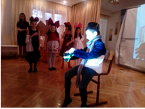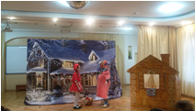
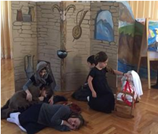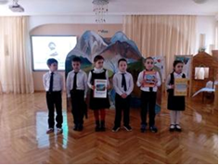
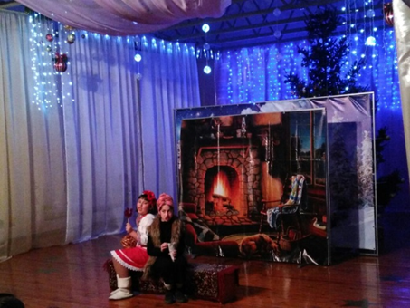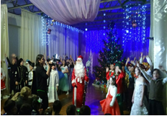
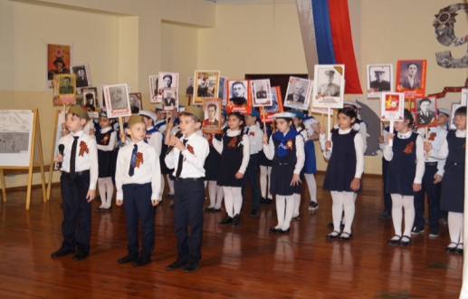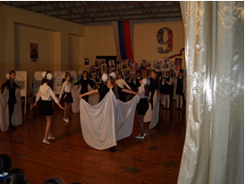
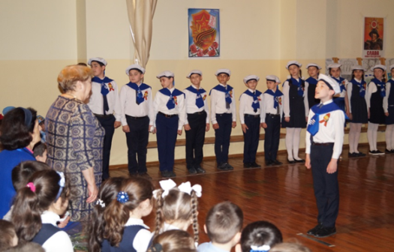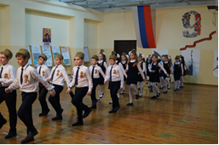

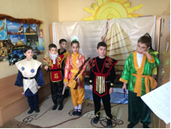
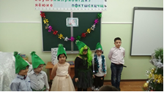
В рамках изучения и внедрения технологий эффективной социализации состоялись клубные часы по темам: «Новый год в разных странах мира», «Литературная гостиная».

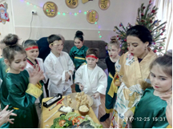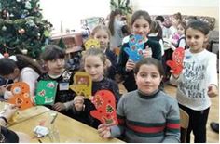
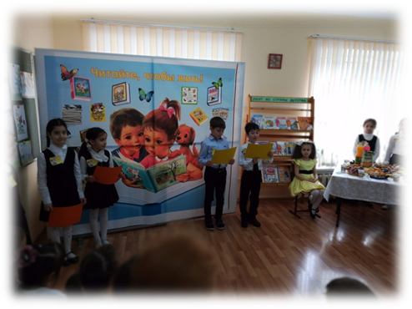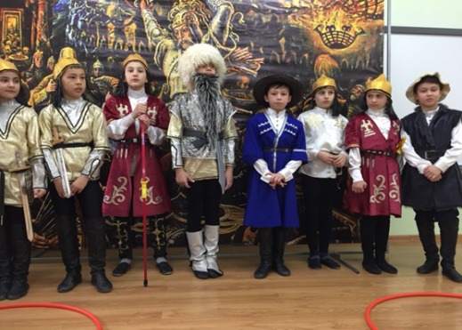
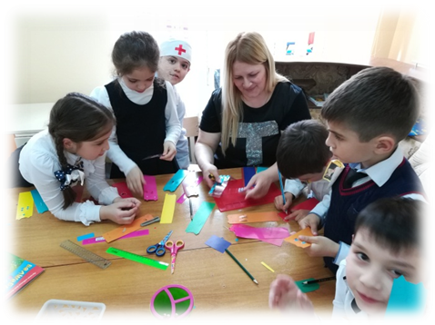
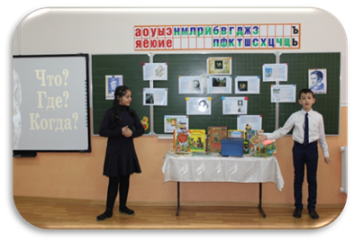
В марте состоялся концерт дополнительного образования.
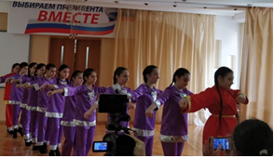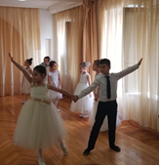
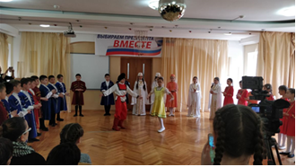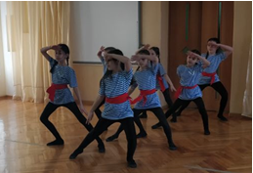
В течение года проводились акции:
Посещение дома престарелых «Забота» города Владикавказ (ко дню пожилого человека);
«Подари улыбку миру»;
«Помогите птицам перезимовать»;
«Ёлочка, живи!»
«Берегите воду»
«Посещение военного госпиталя»
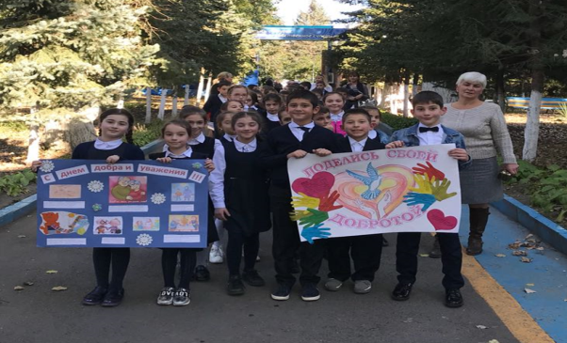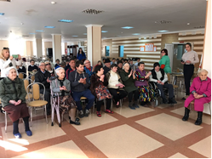
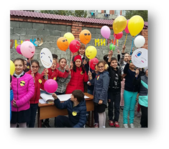
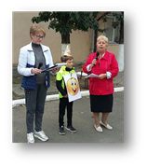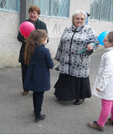
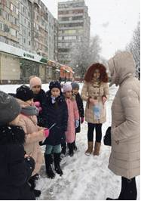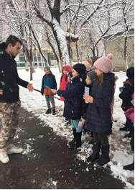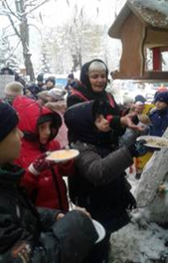
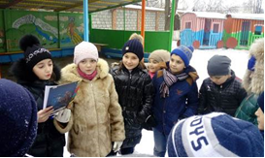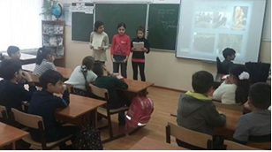
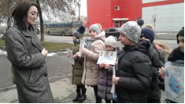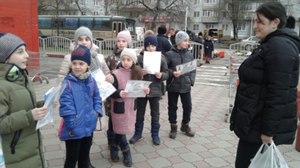
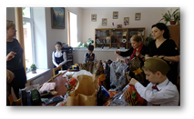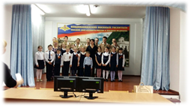
Была проведена диагностика воспитанности обучающихся по методике Шиловой, Капустиной.
Рисунок 1 Общий уровень воспитанности

Рекомендации:
• направить деятельность педколлектива на дальнейшее изучение и внедрение технологий, направленных на качественное внедрение ФГОС НОО;
• в работе ШМО по повышению профессионального мастерства обратить внимание на знание структуры современного урока и его частей;
• активизировать работу с одаренными детьми и детьми с особенностями развития;
• продолжить мониторинг результативности образовательного процесса.

ЗАДАЧИ ПЕДАГОГИЧЕСКОГО КОЛЛЕКТИВА
НА 2018-2019 УЧЕБНЫЙ ГОД

«Педагогическая мудрость заключается в том,
чтобы ребенок никогда не потерял веры в свои силы,
никогда не почувствовал, что у него ничего не получается»
В.А. Сухомлинский.

Цель: обеспечить эффективное взаимодействие всех участников образовательного процесса – детей, педагогов, родителей, для разностороннего развития личности обучающегося через внедрение современных образовательных технологий в процесс реализации личностно-ориентированного подхода во всех направлениях деятельности с учетом ФГОС ДО и НОО.

Продолжить работу по преемственности ДОО и НОО в прогимназии по разным направлениям деятельности

Совершенствовать систему работы по
- сохранению здоровья детей,
- созданию здоровьесберегающего пространства в прогимназии.

Продолжить внедрение в образовательную и воспитательную деятельность прогимназии современных технологии эффективной социализации.
ПРИОРИТЕТНЫЕ НАПРАВЛЕНИЯ РАБОТЫ
ПРОГИМНАЗИИ «ИНТЕЛЛЕКТ»
НА 2018-2019 УЧЕБНЫЙ ГОД

формирование у обучающихся ключевых компетенций в процессе овладения универсальными учебными действиями;

обеспечение благоприятных условий для выявления, развития и поддержки одарённых детей в различных областях интеллектуальной и творческой деятельности;

соблюдение санитарно-эпидемиологических правил и норм;

обеспечение социализации воспитанников;

развитие преемственности между детским садом и начальной школой.

РАЗДЕЛ II
Организация деятельности прогимназии,
направленной на получение бесплатного общего
образования (дошкольного и начального общего )

Организационно-педагогические мероприятия на начало учебного года

№  п/п | Мероприятия | Сроки | Ответственные
1 | Укомплектовать прогимназию педагогическими кадрами | До 20.08 | Директор прогимназии
2 | Составить график питания воспитанников и обучающихся по классам во время перемен и издать приказ по школе. Организовать дежурство на кухне. Назначить ответственного за организацию питания . | К 01.09 | Директор  прогимназии
3 | Организовать прием в прогимназию | До 01.09 | Директор прогимназии
4 | Издать приказ о зачислении обучающихся в 1-й класс и воспитанников в группы детского сада | До 01.09 | Директор прогимназии
5 | Организовать соревнование за сохранность классов, учебных кабинетов и школьного здания без ремонта, за лучший кабинет в прогимназии, за лучшую постановку спортивно-массовой и внешкольной работы с обучащимися | До 15.09 | Зам. директора по ВР
6 | Совместно с профсоюзным комитетом и заместителями директора прогимназии предварительно обсудить перспективный план работы прогимназии на новый учебный год, подготовить анализ работы педагогического коллектива за 2017-2018 учебный год и определить задачи прогимназии на новый 2018—2019 учебный год | До 28.08 | Директор прогимназии
7 | Провести смотр готовности учебных кабинетов и групп к началу учебного года. | 31.08 | Директор прогимназии
8 | Составить план внутришкольного контроля | До 01.09 | Директор  прогимназии
9 | Ознакомить педагогов и воспитанников с локальными актами и Уставом прогимназии | До 01.09 | Директор прогимназии
10 | Проверить совместно с профкомом прогимназии наличие книжного фонда школьных учебников и методической литературы | До 01.09 | Директор прогимназии
11 | Изучить постановления, решения, распоряжения, приказы по вопросам образования, новые учебные планы, методические рекомендации и письма Министерства образования и науки РФ и других органов образования, изданные в летний период и ознакомить с ними педагогов | До 10.09 | Зам. директора по УВР
12 | Проверить и прорецензировать планы работы руководителей факультативов, предметных кружков, календарно-тематическое планирование педагогов | До 01.09 | Зам. директора по УВР
13 | Обеспечить всех педагогов необходимыми наглядными пособиями | До 01.09 | Директор  прогимназии
14 | Завести на новый учебный год необходимую педагогическую документацию: | До 05.09 | Зам. директора по УВР
15 | Составить:  - графики проверки календарно-тематических планов педагогов, тетрадей и дневников  обучающихся, классных журналов;  - графики проведения контрольных работ,  учебных экскурсий, расписание занятий внеурочной деятельности и факультативов,  дежурства по школе и т.д. | До 10.09 | Заместители  директора

16 | Ознакомить с новыми приказами и методическими рекомендациями Министерства образования и науки РФ и РСО - Алании по вопросам воспитания | До 05.09 | Зам. директора по ВР
17 | Составить тарификацию педагогов на 2018— 2019 учебный год. | До 04.09 | Директор  прогимназии
18 | Подготовить отчеты на начало учебного года (ОШ-1, РИК-83). | До 04.09 | Зам. директора
19 | Составить контрольные списки педагогов | До 04.09 | Директор  прогимназии
20 | Обеспечить образцовый порядок ведения документации по первичному учету детей | Постоянно | Директор  прогимназии
21 | Оформить личные дела воспитанников, занести в алфавитную книгу и издать приказ по прогимназии | До 01.10 | Директор  прогимназии

Мероприятия по охране жизни, здоровья и технике безопасности обучающихся и работников прогимназии на учебный год

Мероприятия по предупреждению детского дорожно-транспортного травматизма и противопожарной безопасности
1 | На общем собрании работников прогимназии избрать общественного инструктора по безопасности дорожного движения | До 01.09 | Директор прогимназии
2 | Организовать с педагогами инструктивно-методические занятия по методике проведения занятий с воспитанниками и учащимися по Правилам дорожного движения | До 01.09 | Зам.дир.по воспитательной работе
3 | Организовать изучение Правил дорожного движения с воспитанниками прогимназии | Постоянно | Зам.дир. по воспит.раб.
4 | Проводить с воспитанниками тематические утренники, викторины, конкурсы, соревнования по безопасности дорожного движения | Постоянно | Воспитатели учителя
5 | Провести выставку детских рисунков по безопасности дорожного движения | 1 раз  в четверть | Преподаватели рук-ль  кружка по ИЗО |  |  |  | Зам. председателя комиссии по делам несовершенно-  летних
6 | На родительских собраниях периодически обсуждать вопрос о профилактике детского дорожно-транспортного травматизма | Постоянно | Преподаватели
7 | Оформить уголок по безопасности дорожного движения | До 01.09 | Преподаватели
8 | Провести совещание при директоре прогимназии с повесткой «О работе педагогов по предупреждению детского дорожно-транспортного травматизма» | 1 раз  в полугодие | Директор прогимназии
10 | Издать приказ о назначении ответственных лиц за пожарную безопасность, об установлении противопожарного режима. | До 01.09 | Директор  прогимназии
11 | Организовать проведение мероприятий противопожарного инструктажа работников и обучающихся прогимназии | До 01.09 | Директор прогимназии
12 | Оформить противопожарный уголок | До 01.09 | Зам. директора по ВР
13 | Провести проверку сопротивления изоляции электросети и заземления оборудования | До 01.09 | Директор  прогимназии
14 | Провести перезарядку химических порошковых и углекислотных огнетушителей | До 01.09 | Директор  прогимназии
15 | Оборудовать эвакуационные выходы из здания прогимназии легко открывающимися запорами и  обозначить их надписями и указательными знаками | До 01.09 | Директор  прогимназии
Мероприятия по профилактике и предупреждению травматизма и несчастных случаев
1 | На общем собрании педагогического коллектива прогимназии избрать общественного инструктора по профилактике и предупреждению травматизма и нечастных случаев среди воспитанников прогимназии | До 01.09 | Директор прогимназии
2 | Заслушать на заседании педагогов «О работе с воспитанниками по профилактике и предупреждению травматизма и несчастных случаев» | 1 раз в четверть | Директор прогимназии
3 | Провести совещание при директоре прогимназии с повесткой «О работе педагогов физической культуры по профилактике и предупреждению травматизма и несчастных случаев среди воспитанников» | Март | Директор прогимназии
4 | Лекции:  1. Типы несчастных случаев. Определение  основных понятий: травма, повреждение,  несчастный случай.  2. Причины травматизма: технические,  организационные, личностные. | 1раз в полугодие | кл. рук-ли
5 | Познакомить педагогов:  1. Постановление Минтруда РФ  от 24.10.2002г. № 73 «Об утверждении форм документов, необходимых для расследования и учета несчастных случаев на производстве».  2. Постановление Правительства РФ  от 15.12.2000г. №967. «Положение об особенностях расследования несчастных случаев на производстве в отдельных отраслях».  3. Положение о расследовании и учете несчастных случаев с учащейся молодежью и воспитанниками в системе Гособразования (приказ Гособразования от 01.10.90 г. №639) | 1 четверть учебного года | Директор
6 | На родительских собраниях обсуждать вопросы по  профилактике и предупреждению травматизма и несчастных случаев среди детей | Постоянно | Классные руководители
7 | Подготовить анализ работы прогимназии по профилактике и предупреждению травматизма и  несчастных случаев среди обучающихся за учебный год | Июнь | Директор прогимназии

Мероприятия по охране жизни, здоровья и технике безопасности воспитанников

1 | Подготовить документацию по разделу «Охрана жизни и здоровья воспитанников»:  - диспансерные группы детей, контроль за  наблюдением специалистов;  - листки здоровья;  - медицинские карты на каждого ребенка, специальные медицинские группы;  - приказ по прогимназии «Об охране жизни и здоровья обучающихся» | В течение  сентября | Директор  прогимназии
2 | Осуществлять регулярный контроль за выполнением санитарно-гигиенических требований согласно санитарным правилам СанПиНа:  - санитарно-гигиеническое состояниеучреждения, пищеблока, световой, питьевой, воздушный режимы классных комнат, физкультурного кабинета, и кабинета ИКТ;  - соблюдение санитарно-гигиенических требований к уроку: рассаживание обучающихся согласно рекомендациям, валеологический анализ школьного расписания, предотвращение перегрузок учебными занятиями, дозирование д.з., профилактика близорукости; | В течение года  1 раз в месяц  Сентябрь,  январь | Директор прогимназии,  классные  руководители,  преподаватели
3 | Провести ряд мероприятий с воспитанниками по формированию у них здорового и безопасного образа жизни | Январь | Воспитатели, учителя
7 | Провести инструктаж работников прогимназии по вопросам охраны жизни детей и соблюдения правил ТБ | До 04.09 | Директор прогимназии
8 | Контролировать состояние пожарной безопасности в учебных помещениях и кухни. Особое внимание обратить на исправность электропроводки, наличие пожарного инвентаря, огнетушителей | 1 раз в месяц | Директор прогимназии

9 | Принять меры безопасности в учебных кабинетах: ИКТ, спортивном зале. | Постоянно | Заведующие кабинетами
10 | При организации экскурсий, туристических походов тщательно выбирать маршруты, проводить подготовку обучающихся и руководителей: тренировки, инструктаж; проверять оборудование и средства первой доврачебной помощи | Постоянно | Классные руководители
11 | Систематически изучать правила дорожного движения с учащимися, проводить встречи с работниками ГИБДД, оформить уголок по правилам дорожного движения, организовать внеклассные мероприятия по профилактике травматизма | Постоянно | Классные руководители
12 | При проведении массовых мероприятий (в актовом зале, спортплощадках и т.д.) принимать постоянные меры по безопасности и охране жизни детей | Постоянно | Зам. директора по ВР
Организационно-технических мероприятия по улучшению условий и охраны труда работников прогимназии
1 | Организовать обучение и проверку знаний работников прогимназии по охране труда | Сентябрь | Директор прогимназии
2 | Издать приказ о назначении ответственных лиц за организацию безопасной работы | Сентябрь | Директор прогимназии
3 | На общем собрании трудового коллектива избрать уполномоченных (доверенных) лиц по охране труда | Сентябрь | Директор прогимназии
4 | Издать приказ о создании комиссии по охране труда | Сентябрь | Директор прогимназии
5 | Совместно с профсоюзным комитетом организовать систематический административно-общественный контроль за состоянием охраны труда | 1 раз в квартал | Директор прогимназии
6 | Провести общий технический осмотр здания прогимназии | Август | Директор прогимназии
7 | Обеспечить общий технический и обслуживающий персонал прогимназии спецодеждой и другими средствами индивидуально-профессионального пользования в соответствии с Нормами | Август | Директор прогимназии
8 | Заключить соглашение по охране труда между администрацией и профсоюзным комитетом прогимназии | Сентябрь | Директор прогимназии

План мероприятий по комплектованию 1-го класса

№  п\п | Месяц | Исполнители
АВГУСТ
1 | Уточнение списков обучающихся 1-ых классов | Зам. директора по УВР
2 | Предварительный сбор родителей и обучающихся 1-ых классов | Учитель нач. классов
3 | Аналитическое совещание учителей начальных классов на основе скоординированных программ в новом учебном году | Зам. директора по УВР
4 | Организационное собрание родителей обучающихся 1-ых классов | Учитель
5 | Издание приказа о зачислении обучающихся 1-ых классов в школу | Директор прогимназии
СЕНТЯБРЬ
1 | Издание приказа о кадрах для работы с первоклассниками | Директор прогимназии
2 | Изучение преемственности обучения и социально-психологической адаптации первоклассников (первичное) | Зам. директора по УВР Психолог.
3 | Стартовая диагностика учебных достижений первоклассников на начало учебного года | Учителя 1кл, Психолог.

План работы по преемственности между дошкольным и начальным общим образованием

п/п | Мероприятие | Участники | Сроки | Ответственные
1 | День открытых дверей в прогимназии для воспитателей ДО «Первые дни ребенка в школе: адаптационный период» | Учителя первых классов, воспитатели старших и подготовительных групп ДО | сентябрь | Зам. директора по УВР и ДО
2 | Оформление стендов в Д/С  «Для вас, родители будущих первоклассников» | Педагоги | В течение года | Зам. директора по УВР и ДО
4 | Цикл совместных выставок продуктивной деятельности воспитанников ДО и обучающихся нач. прогимназии | Старшие дошкольники ДО, обучающиеся прогимназии | в течение года | Зам. директора по УВР и ДО
5 | Ознакомительные экскурсии воспитанников подготовительных групп в школу | Воспитатели, воспитанники старших и подготовительных групп ДОУ | в течение года | Зам. директора по УВР и ДО
6 | Круглые столы «Преемственность дошкольного и начального общего образования: достижения и проблемы» | Педагоги | 1 раз в полугодие | Зам. директора по УВР и ДО
7 | Взаимопосещения педагогов  ДО и ШО | Педагоги | 1 раз в четверть | Зам. директора по УВР и ДО
8 | Мониторинг готовности первоклассника к школьному обучению | психологи | сентябрь | Зам. директора по УВР и ДО
11 | Заседание творческой группы педагогов прогимназии по результатам мониторинга «Готовность первоклассника  к школьному обучению» | Педагоги,  психологи | октябрь | Зам. директора по УВР и ДО
17 | Акция «Начальная школа - детскому саду: сказочное представление» | Педагоги | ноябрь | Зам. директора по УВР и ДО
19 | Родительские собрания в Д/С с приглашением будущих учителей  «Будущий первоклассник – какой он?» (Портрет первоклассника в системе ФГОС) | воспитатели, учителя начальных классов | март | Зам. директора по УВР и ДО
23 | День открытых дверей для будущих первоклассников в школе | будущие первоклассники, воспитатели, учителя начальных классов | апрель | Зам. директора по УВР и ДО
29 | Мониторинг готовности выпускников ДОУ к школьному обучению | психологи | май | Зам. директора по УВР и ДО
30 | Ознакомительные родительские собрания 1-х классов | учителя 1-х классов | июнь | Зам. директора по УВР и ДО

РАЗДЕЛ III
Работа с педагогическими кадрами, повышение квалификации педагогов, аттестация, научно-методическая деятельность

Цель: организовать эффективную кадровую политику по реализации ФГОС ДОО и НОО, повысить профессиональную компетентность педагогов, совершенствовать педагогическое мастерство..

№ | Тема | Сроки | Выход | Ответственные
 | Организация работы по самообразованию  и накоплению педагогического опыта | В течение года |  | Председатели МО:  Фёдорова О. Е.  Гадзиева С. В.  Гулиева М. Г.  Таряник О.А.
 | Участие в семинарах, научных конференциях проводимых в городе, республике, РФ | В течение года |  | Валиева Н. Х.  Климова С.В.
 | Утверждение плана работы аттестационной комиссии | сентябрь |  | Галаова Б. Н.
 | Утверждение списка аттестуемых педагогов. |  | список | Галаова Б. Н.
 | Оказание помощи педагогам, претендующим на высшую и первую квалификационные категории, а также на соответствие. | В течение  года |  | Немерюк М. В.  Климова С.В
 | Повышение уровня владения современными образовательными и воспитательными технологиями | В течение года | Курсы, семинары | Зам. Директора, председатели МО
 | Опыт работы учителей - победителей приоритетного национального проекта «Лучшие учителя» | В течение года | статьи | Зам. директора
 | Составление плана научно-методической и инновационной работы на 2018-2019учебный год. | 25-30  августа | план | Галаова Б.Н.  Климова С.В.  Валиева Н. Х.  Председатели  МО
 | Составление банка данных методической литературы, психолого-педагогических исследований, современных образовательных технологий. | В течение года | картотека | Зам. библиотекой
 | Реализация Федерального закона от 29 декабря 2012 г. № 273-ФЗ "Об образовании в Российской Федерации" в части организации дошкольного и начального общего образования» | В течение года | Аудит | директор  Галаова Б.Н.
 | Организация экспериментальной и инновационной деятельности  (СОРИПКРО,  Кафедра ЮНЕСКО,  ВПК № 1) | В течение года | Аудит | зам. директора  Климова С.В.  Валиева Н. Х.
 | Организация экспериментальной и инновационной деятельность в рамках инновационной площадки РАО | В течение года | Аудит | зам. директора  Немерюк М. В.  Валиева Н. Х.
 | Внедрение ФГОС ДОО в режиме пилотной площадки | В течение года | Аудит | зам. директора  Валиева Н. Х.
 | Внедрение «Профессионального стандарта педагога » (Приказ Министерства труда и социальной защиты РФ № 544н от 18.10.2013 ) | В течение года | Аудит | зам. директора  Валиева Н. Х.  Климова С.В
 | Обеспечение психологического сопровождения образовательного процесса | Сентябрь-  май | Диагностика | Сорокина О. В.  Алборова М. А.
 | 1. Система педагогической работы по речевому развитию детей раннего и дошкольного возраста  2. Особенности речевого развития детей младшего и старшего дошкольного возраста .  3. Развитие навыков сотрудничества в речевом творчестве детей старшего дошкольного возраста (для воспитателей старших и подготовительных групп) 4. Составление описательных рассказов детьми младшего дошкольного возраста  5. Приемы обучения рассказыванию .  6. Индивидуальное консультирование по вопросам развития речи.  7. Использование приемов мнемотехники при развитии связной речи у детей дошкольного возраста. 8. Методика разучивания стихов с детьми дошкольного возраста.  9. «Игры-речевки как средство речевого развития и поддержки физической активности» .  10. Методика обучения детей построению высказываний типа рассуждений .  11. Художественная литература как универсальное средство духовно-нравственного развития детей дошкольного возраста. | Сентябрь-май | Консультации | зам. директора  Валиева Н. Х.  Руководители МО
 | 1. Воспитание звуковой культуры речи в различных формах образовательного процесса  2. Как диагностировать речевое развитие детей  - Организация развивающей предметно-пространственной среды по развитию речи  - «Точки соприкосновения программ «Тропинки» и «Начальная школа 21 века» по изучению предметной линии «русский язык» | октябрь  ноябрь  октябрь  октябрь | Семинары и семинары-практикумы  Семинар (школа)  Круглый стол | зам. директора  Валиева Н. Х.  Руководители МО  зам. директора  Климова С. В.  Руководители МО  зам. директора  Климова С. В.  Валиева Н. Х.  Руководители МО
 | «Интересные формы работы с детьми по речевому развитию». | декабрь | Педагогический квест | зам. директора  Валиева Н. Х.  Руководители МО
 | 1. Занятие по обучению рассказыванию в старшей группе.  2. Занятие «Рассказываем сказку» в младшей группе.  3. Литературный вечер для детей подготовительной к школе группы .  4. Театрализация по мотивам народных сказок в разных возрастных группах.  5. Конкурс чтецов «Русская зима» (для детей старшего дошкольного возраста) .  6. «Книжных дел мастера» – создание книг с детьми старшего возраста . | Сентябрь-декабрь | Открытые просмотры | зам. директора  Валиева Н. Х.  Руководители МО
 | «Этапы проекта по длительному чтению» | ноябрь | Семинар-практикум | зам. директора  Климова С. В.  Руководители МО
 | Длительное чтение- средство формирование читательской компетентности | декабрь | семинар | зам. директора  Климова С. В.  Руководители МО
 | 1. Система педагогической работы по физическому развитию детей раннего и дошкольного возраста».  2. Дидактический потенциал народных подвижных игр.  3. Взаимодействие с семьями воспитанников в эффективной организации двигательной активности.  4. Подвижные игры и забавы на прогулке зимой .  5. Организация РППС для физического развития детей  6. Здоровьесберегающие технологии в работе воспитателя .  7. Закаливающие процедуры в теплое время года. |  | консультации | инструктор по физкультуре  зам. директора  Валиева Н. Х.  Руководители МО  инструктор по физкультуре  зам. директора  Валиева Н. Х.  Руководители МО
 | 1. Применение здоровьесберегающих технологий в образовательном процессе (зам. директора).  2. Способы поддержки детской инициативы в двигательной активности. |  | Семинары и семинары-практикумы | зам. директора  Валиева Н. Х.  Руководители МО
 | 1. «Физическая активность детей – наша "головная боль" или увлекательная педагогическая задача».  2. «Применение здоровьесберегающих технологий – общепедагогическая задача или работа узких специалистов?». |  | Дискуссионные качели  Деловая игра | зам. директора  Валиева Н. Х.  Руководители МО
 | 1. Подвижные игры на прогулке в разных возрастных группах.  2. Создание снежных построек вместе с детьми.  3. Утренняя гимнастика в разных возрастных группах.  4. Физкультурный досуг с участием родителей. Игры-эстафеты.  5. Физкультурный квест для детей и родителей. |  | Открытые просмотры | зам. директора  Валиева Н. Х.  Руководители МО  воспитатели групп, инструктор ФИЗО  инструктор ФИЗО

Повышение квалификации
№ п/п | Мероприятия | Сроки | Ответственный
1 | Прохождение курсов повышения квалификации:  1. Абрамова Г.А. – воспитатель  2. Бугулова А.Ю. – воспитатель  3. Алборова З.С. – воспитатель  4. Плиева А.З. – воспитатель  5. Лазарева В. А.- воспитатель школы  6. Макоева Л. Н.- воспитатель школы  7. Хубулова К. А.- воспитатель школы  8. Чепенко Ю. А.- воспитатель школы  9. Черевко Н. В.- воспитатель школы  10. Панина В. Г.- учитель англ языка  11. Пагиева М. Т.- учитель осетинского языка  12. Байкалова Н. Н. – учитель начальных классов (2019 г. ) | В течение учебного года | Директор,  Зам. директора
2 | Аттестация педагогов:  - соответствие занимаемой должности:  1. Абрамова Г.А.  2. Бугулова А.Ю.  3.Дзоблаева М.Х.  4.Тигиева Н.Х.  - На высшую квалификационную категорию:  1. Валиева Н.Х.  2. Немерюк М.В.  3. Тариев Р.Б.  4. Айриян Л.А.  5.Андрианская Т.Л.  6. Кузубова Н.Е.  7.Керчелаева Р.А.  8. Гуацаева И. К.  9. Фёдорова О. Е.  10. Галаова А. М. | октябрь  декабрь | Зам. директора
3 | Участие в работе МО, семинаров, конференций, в работе творческих и проблемных групп, в выставках, конкурсах, смотрах | В течение года | Директор,  Зам. директора
4 | Участие в проведении открытых мероприятий, педсоветов, методических часов, семинаров, практикумов, медикопедсоветов, совещаний при директоре, творческих отчетов, взаимопосещений, тематических недель и дней | По плану | Директор,  Зам. директора
5 | Изучение и обсуждение новинок методической литературы, периодической печати, материалов по обучению, журналов | В течение года | Директор,  Зам. директора
6 | Самообразовательная работа педагогов по индивидуальным маршрутам по вопросам образования, воспитания, оздоровления детей. Подготовка педагогами отчетов и докладов о накопленном материале за год | В течение года | Педагоги
7 | Корректировка комплексно-тематического планирования работы с учетом ФГОС ДО и НОО | В течение года | Зам. директора
8 | Участие в экспериментальной деятельности,  проведении кружковой работы | В течение года | Директор,  Зам. директора
9 | Установить наставничество опытных воспитателей над молодыми специалистами | Сентябрь | Зам. директора
10 | Участие в работе ПМПк | В течение года | Зам. Директора  Психологи  Логопеды
11 | Неделя творческих отчетов, взаимопосещения | 1 раз в квартал | Директор,  Зам. директора

РАЗДЕЛ IV
Организационно-педагогическая работа (педагогические советы, совещания при директоре)

Цель: обеспечить эффективное взаимодействие всех участников образовательного процесса – детей, педагогов, родителей, для разностороннего развития личности дошкольника через внедрение современных образовательных технологий в процесс реализации личностно-ориентированного подхода во всех направлениях деятельности с учетом ФГОС ДО и НОО.

№ |  | Тема |  | Сроки | Выход | Ответственные
1. |  | «Организация образовательной деятельности в условиях реализации ФГОС ДОО и НОО»  1. Анализ работы в летний оздоровительный период.  2. Анализ готовности к новому учебному году.  3. Планирование образовательной деятельности в режиме дня, сетке ОД в соответствии с ФГОС ДО, учебного плана в соответствии с ФГОС НОО . 4. Обсуждение и утверждение годового плана на 2018–2019 учебный год.  5. Утверждение годового календарного графика, учебного плана, тематических планов, годовых планов узких специалистов.  6. Рассмотрение и утверждение дорожной карты и плана реализации экспериментальной площадки.  7. Обсуждение планов повышения профессионального мастерства педагогов.  8. Решение педсовета.  - . | Август |  | Педсовет № 1 | директор  зам. директора  председатели МО
2. |  | - Об организации нового учебного года.  - Итоги тарификации.  - Об организации питания.  - О дежурстве в учреждении  - Итоги входного контроля по русскому языку и математике 2-4 классов, результаты педагогической диагностики.  - Проведение инструктажей  ( техника безопасности, охрана жизни и здоровья детей, о мерах противопожарной безопасности) |  | сентябрь  сентябрь  Сентябрь  декабрь  март | Совещание при директоре | Директор,  врач, зав. производством  директор  зам.дир. Климова С. В.  Директор, зам.дир.по ДОО иНОО
3 |  | Речевое развитие детей во всех возрастных группах детского сада и начальной школы. |  | октябрь | Открытые просмотры | Байкалова Н. Н.  Шутова Э. И.
4. |  | - Итоги педагогической диагностики 1-х классов. Адаптация первоклассников  - Итоги контроля выполнения режима работы. |  | Октябрь | Медико-психолого-педагогический консилиум | Климова С.В.  Валиева Н. Х.
5. |  | Повышение качества педагогической работы по речевому развитию детей во всех возрастных группах детского сада и классах начальной школы.  - Основные требования к организации развивающей предметно-пространственной среды по развитию речи (из опыта работы).  - Деловая игра «Игры и творческие задания, направленные на развитие умственных способностей и создание творческого продукта в речевой деятельности».  - Итоги 1-ой четверти.  - Решение педсовета | Ноябрь |  | Педсовет № 2 | Директор  Галаова Б. Н.  зам. директора  ДОО и НОО  Айларова А. Х.  Гуацаева И. К.  зам. директора по УВР Климова С. В
6. |  | - Итоги проверки организации работы психологической службы и дополнительного образования с одарёнными детьми | Ноябрь |  | Совещание при  директоре | Зам. Директора ДОО и НОО;  Психологическая служба:  Служба УРИР
7. |  | - Организация новогодних праздников | Декабрь |  | Совещание при  директоре | Зам. директора по ВР,  муз. работник
8. |  | - Длительное чтение в детском саду и начальной школе |  | Ноябрь-Декабрь | открытые просмотры | Середина Т. Ю.  Фёдорова О. Е.
9. |  | 1. Длительное чтение как средство повышения читательской активности.  - 2. Итоги 2-ой четверти.  - 3. Решение педсовета | Январь |  | Педсовет № 3 | Зам дир. ДОО и НОО  Мамутова О. Е.  Козырева И. О.  зам. директора по УВР Климова С. В.
10. |  | Творческие мастерские по повышению квалификации педагогов прогимназии и обмену опытом |  | Февраль-март | Мастер-классы | Педагоги прогимназии
11. |  | Физическое развитие детей и сохранение их здоровья |  | март | Открытые просмотры | Дзоблаева И. М.  Чепенко Ю. А.
12. |  | 1. Повышение качества педагогической работы по физическому развитию детей и сохранению их здоровья.  2. Деловая игра «Игры и творческие задания, направленные на развитие физических способностей и проявление творчества в двигательной активности».  3. Итоги 3 четверти.  4. Решение педсовета |  | Март | Педсовет № 4 | зам. директора  ДОО и НОО;  Багаева И. А.  Лазарева В. А.  зам. директора по УВР Климова С. В.
13. |  | - Итоги административного контроля за третью четверть.  - Анализ проведения праздника «Самый женский в мире день». |  | Март | Совещание при  директоре | Климова С.В.  Зам. директора по ДО и ВР
14. | - Организация участия обучающихся в конкурсе «Неделя детской книги»  - Организация участия обучающихся прогимназии в Днях Науки СОГПИ |  |  | Апрель | Совещание при  директоре | Директор,  зам. директора зав.библиотекой
15. | - Организация выпускных праздников  -Организация работы летнего лагеря |  |  | Май | Совещание при  директоре | Зам. директора  по ВР, муз. раб  Зам. Директора, мед. служба
16 | Анализ эффективности работы прогимназии по реализации годовых задач  1. Анализ выполнения программных задач за учебный год с использованием диагностики развития детей по всем образовательным областям в детском саду и анализ качества знаний по предметам в начальной школе.  2. Оценка готовности детей подготовительной группы к обучению в школе и степени готовности обучающихся к переходу в основную школу.  3. Анализ воспитательно-образовательной работы в прогимназии за учебный год.  4. Решение педсовета. |  |  | июнь | Педсовет № 5 | Директор,  Зам. директора  по УВР и ДО

Педагогическое руководство детским коллективом
№ | Тема | Сроки | Выход | Ответственные
1. | Организация и проведение праздника «День знаний» | сентябрь | праздник | Зам. директора,  Хореографы, руководители кружков
2 | Волонтерское движение 3-4 классов «Чистая книга» |  | рейды | Воспитатели 3-4 классов
3 | «Безопасность на дорогах» |  | Беседы, классные часы | воспитатели
4 | Неделя правовых знаний |  | Беседы, классные часы | воспитатели
5 | Организация и проведение мероприятия, посвящённого дню рождения Коста Хетагурова | октябрь | праздник | Учителя осетинского языка; руководители кружков
6 | Предметная неделя по осетинскому языку |  |  | Учителя осетинского языка
9 | Неделя физкультуры |  | соревнования | Учителя физ-ры
10 | «Спеши делать добро»  (День пожилого человека) |  | акция | Учителя, воспитатели:
11 | «Мама, милая моя»  (ко Дню Матери) | ноябрь | Изготовление газет | Учителя, воспитатели
12 | Фестиваль литературных произведений 2-3 класс |  | фестиваль | Педагоги 2-3 классов;  Мамутова А. Е.
13 | Предметная неделя по русскому языку. |  | Олимпиада. | Учителя  Фёдорова О. Е.  Середина Т. Ю.
14 | Синичкин календарь |  | акция | Воспитатели:
15 | «Дыхание осени»- показ моделей «платье из природных материалов»  Выставка: «осенние мотивы» |  | Выставка с показом мод | воспитатели
16 | Интеллектуальные игры: осенний тур |  |  | Педагоги УРИР
17 | Предметная неделя по английскому языку | декабрь |  | Учителя английского языка
18 | Ёлочка, живи! |  | акция | Воспитатели
19 | «Фестиваль народов мира: соседи России» |  | Клубный час | Учителя, воспитатели
20 | Новогодние праздники. |  | спектакль | Зам. директора,  Педагоги 4-х классов
21 | Предметная неделя по ИЗО | январь |  | Учитель ИЗО
22 | Батарейки, сдавайтесь! |  | акция | Воспитатели:
23 | Любимые сердцу места |  | Виртуальная экскурсия по Владикавказу | Воспитатели:
24 | Нам песни эти позабыть нельзя | февраль | Фестиваль военной песни | Учитель музыки
25 | Конкурс исследовательских работ (школьный уровень) |  |  | педагоги
26 | Один день в армии |  | Спортивно-патриотическая игра | Учителя физкультуры
27 | Отчётный концерт дополнительного образования:  Праздник мам | март | Голубой огонёк | Зам. директора,  руководители кружков
28 | Предметная неделя по математике |  | олимпиада | учителя  Айларова А. Х.  Козырева И. О.
29 | Весну встречаем –чаем с блинами угощаем |  | масленица | воспитатели
30 | Анкетирование «Уровень воспитанности» |  | мониторинг | воспитатели
31 | Предметная неделя по литературному чтению | апрель | олимпиада | учителя  Багаева И. А.  Углева С. В.
32 | Литературная гостиная «В гостях у книги» |  | Клубный час | Педагоги 1-3 классов
33 | Конкурс чтецов на русском, осетинском, английском языках |  | конкурс | Учителя осетинского языка, английского языка  Байкалова Н. Н.  Хлыпина Н. В.
34 | Интеллектуальные игры: весенний тур |  | конкурс | Педагоги УРИР
35 | День Земли: конкурс плакатов «Планета заболела», «Земля-наш дом» |  | акция | Воспитатели
36 | Мы за здоровый образ жизни |  | квест | Учителя физкультуры
37 | «И помнит мир спасённый» | май | мероприятие | Зам. директора,  Учитель физкультуры
38 | Смотр строя и песни во 2-4 классах |  | конкурс | Учитель физкультуры
39 | Предметная неделя по окружающему миру |  | олимпиада | Шутова Э. И.  Гуацаева И. К.
40 | День осетинского языка |  | мероприятия | Учителя осетинского языка
41 | «Последний звонок»- выпуск в 4-х классах |  |  | Зам. директора, педагоги 4-х классов, предметники
42 | Анкетирование детей школьного возраста | 2 раз в год |  | Психологи
43 | Организация внеурочной работы с одаренными детьми и детьми, имеющими трудности в обучении | В течение года |  | Учителя,  зам. директора, психологи
44 | Дни открытых дверей по посещению занятий дополнительного образования | 1 раз в квартал |  | Зам. директора,  педагоги доп. образования

РАЗДЕЛ V

система внутреннего мониторинга
(Педагогический контроль за УВП)

Цель: совершенствовать работу прогимназии в целом, выявлять уровень реализации годовых и других доминирующих задач деятельности прогимназии.
№ | Содержание контроля | Вид контроля | Сроки | Ответственные
 | Соблюдение Правил внутреннего трудового распорядка | Оперативный | В течение года | Директор,  заместитель заведующего по ВМР
 | Выполнение инструкции по охране жизни и здоровья детей, сотрудников | Оперативный | В течение года | Директор,  заместитель заведующего по ВМР
 | Осмотр здания и территории | Оперативный | Ежедневно | Завхоз,  директор,  педагоги
 | Питание обучающихся в соответствии требованиями СанПиН | Предупредительный, фронтальный | В течение года | Директор,  медсестра, завхоз
 | Проверка документации групп и классов | Оперативный | 1 раз в квартал | Директор.
 | Утверждение расписания уроков, графика дежурств в прогимназии, графика выполнения контрольных работ, планов заседания кафедр, календарно-тематических планов педагогов. | Оперативный | сентябрь | Директор, заместители директора по ДО и НО
 | Посещение ООД и уроков | Предупредительный | 1 раз в месяц | Директор,  заместитель заведующего по ВМР
 | Итоги результатов срезов знаний на конец 1 четверти | Оперативный | ноябрь | Зам директора по УВР
 | Организация вводного повторения по математике и русскому языку во 2-4 классах | Оперативный | сентябрь | Зам директора по УВР
 | Предметно-пространственная развивающая среда ДОО в соответствии с ФГОС (сезонность) | Фронтальный | 1 раз в квартал | Директор
 | Соблюдение противопожарного режима в период проведения утренников в пргимназии | Фронтальный | В течение года | Директор,  заместитель по безопасности,  завхоз
 | Соблюдение должностных инструкций, правил пожарной безопасности, Правил внутреннего трудового распорядка:  – педагоги;  – обслуживающий персонал | Оперативный | В течение года | Директор, заместитель заведующего по ВМР,  завхоз, медсестра
 | Соблюдение санитарно-эпидемиологического режима в группах, классах, на пищеблоке | Оперативный | В течение года | Директор,  завхоз,  медсестра
 | Анализ планов воспитательно-образовательной работы во всех возрастных группах | Текущий | Ежемесячно | Директор, заместитель заведующего по ВМР
 | Обновление информации в родительских уголках | Оперативный | В течение года | Воспитатели
 | Соответствие состояния ППРС и применение инновационного подхода к ее использованию в условиях реализации ФГОС ДОО | Оперативный | В течение года | Заместитель заведующего по ВМР, педагоги, специалисты
 | Контроль за состоянием результатов по итогам первого полугодия (2-4 классы) | оперативный | декабрь | Зам директора по УВР
 | Безопасность ребенка в новогодние каникулы | Предупредительный | Декабрь | Директор, заместитель заведующего по ВМР, педагоги, специалисты, родительский комитет
 | Адаптация детей к условиям пребывания в прогимназии | Тематический | В течение года | Директор,  заместитель заведующего по ВМР
 | Состояние работы по развитию речи в прогимназии | Тематический | Октябрь | Директор,  заместитель заведующего по ВМР
 | Организация экспериментальной деятельности в прогимназии | Тематический | Январь | Директор,  заместитель заведующего по ВМР
 | Контроль за состоянием знаний по итогам 3 четверти | Оперативный | март | Зам директора по УВР
 | Анализ результатов педагогического мониторинга по выполнению образовательной программы и готовности выпускников к школе | Тематический | Май | Заместитель заведующего по ВМР, воспитатели, родители

РАЗДЕЛ VI
Система работы с родителями

№ | Мероприятие |  | Класс | Дата проведения | Ответственные
1. Участие родителей в управлении
1. | Работа общешкольного родительского комитета. |  | 1-4 | В течение года | Администрация
2. | Работа классных родительских комитетов. |  | 1-4 | В течение года | Администрация
3. | Участие в заседаниях Попечительского совета школы |  | 1-4 | В течение года | Администрация
4. | Рейды по проверке организации горячего питания в школе |  |  | В течение года | Председатели родительских комитетов
2. Университет психолого- педагогических, нравственно-правовых знаний для родителей
1. | Родительский всеобуч.  1. Правовые основы семейного воспитания: права и обязанности ребенка и родителей.  2. Секреты бесконфликтного взаимодействия между детьми и родителями.  . |  | 1-4 | В течение года | Администрация школы, классные руководители
2. | Диагностика :  - Уровня толерантности в семье  -Здоровьесбережение детей  -Степень удовлетворенности родителей работой школы |  | 1-4кл.  1-41 | Ноябрь  Январь  В течение года | Сорокина О. В.
3. | Консультации для родителей по интересующим их вопросам «Спрашивайте – отвечаем». |  | 1-4 кл. | В течение года | Алборова М.А.
4. | Общешкольные родительские собрания  1 «Правовые основы семейного воспитания: права и обязанности ребенка и родителей» с приглашением сотрудников ПДН и КДН  2. Трудный диалог с учебой, или как помочь своему ребенку учиться. Влияние мотивации. |  | 1-4кл. | Ноябрь  март | Администрация школы
5. | Классные родительские собрания (по особому плану). |  | 1-4 кл. |  | Кл. руководители
6. | Проведение дней открытых дверей. |  | 1-4кл. | 2 раза в год | педагоги.
7. | Праздник « За честь школы».  Чествование родителей за успехи в воспитании детей. |  | 1-4 кл. | май | администрация.
8. | Оформление стенда « Для вас, родители!» и регулярное обновление его материалов. |  |  | В течение года | администрация.
3. Участие родителей во внеклассной работе
 |  | Выставка поделок «Мы- люди творческие» | 1-4 | октябрь | Кл. руководители
 |  | Участие в общешкольных праздниках:  - Праздник Первого звонка;  - День Учителя;  - День Матери;  - 23 февраля;  - -Последний звонок,  -Выпускной вечер. | 1-4 | Сентябрь  Октябрь  Ноябрь  Февраль  Май  июнь | администрация
 |  | «Угадай мелодию» | 3-4 | февраль | Учитель музыки
 |  | Организация совместных экскурсий, поездок, КТД. | 1-4 | В течение года | Председатели родительских комитетов
 |  | Конкурс «Папа, мама, я - спортивная семья» | 2-4 | апрель | администрация
 |  | Дни открытых дверей для родителей |  | В течение года | администрация
 |  | Семейный праздник «Мальчишки и девчонки, а также их родители | 1-4 | март | Классные руководители
4. Изучение семьи, социальная защита семьи.
1. | Обследование жилищно-бытовых условий учащихся |  | 1-4 | В течение года | Кл. руководители, классные родительские комитеты
2. | Создание социального паспорта школы:  -полные многодетные семьи  -неполные семьи  -малообеспеченные семьи  -родители-пенсионеры  -родители инвалиды  -дети-сироты  -подростки девиантного поведения |  | 1-4 | сентябрь | Кл. руководители,  .
3. | Организация горячего питания для малообеспеченных учащихся. |  | 1-4 | В течение года | Кл. руководители,

РАЗДЕЛ VII

Административно-хозяйственная деятельность

№ | Тема | Сроки |  | Выход | Ответственные
1 | Работа по благоустройству территории | 25.08  постоянно | Совещание при директоре |  |  | Зам.дир
2 | Анализ маркировки мебели в прогимназии | 15.09 | ------ |  |  | Врач
3 | Работа по укреплению материльной базы. | постоянно | ------- |  |  | Зам.дир.
4 | Организация питания | постоянно | ------ |  |  | Ст. мед.сестра
5 | Проверка пожарной безопасности | постоянно | ------- |  |  | Ответств.  Тариев Р.Б.
6 | Смотр учебных кабинетов | Раз в четверть | ------- |  |  | Директор
7 | Состояние техники безопасности | постоянно | -------- |  |  | Ответств.  Тариев Р.Б.

РАЗДЕЛ VIII

План работы Попечительского совета

Сроки заседаний | Задачи
Август - сентябрь | 1. Утверждение основных направлений развития школы на 2018-2019 уч.год.  2. Согласование выбора учебников из числа рекомендованных (допущенных)  Министерством образования и науки Российской Федерации во всех классах школы  3. Установление режима занятий обучающихся, в том числе продолжительность учебной  недели (пятидневная ), время начала и окончания занятий, время каникул; утверждение плана работы Попечительского совета на 2018 –2019 учебный год;  4. Согласование календарного учебного графика работы школы;  5. Утверждение Локальных актов прогимназии;  6. Утверждение критериев оценки качества труда работников на 2018 –2019 учебный год и распределения стимулирующей части фонда оплаты труда школы за 1 полугодие 2018года;  7. Согласование перечня платных образовательных услуг, предоставляемых прогимназией для  полной реализации потребностей обучающихся и родителей (лиц их заменяющих);
Ноябрь | 1. Составление и обсуждение плана основных мероприятий по здоровьесбережению.  2.Разработка критериев и индикаторов уровня  здоровья участников образовательного процесса для мониторинга оценки качества образования.  3.Организация родительского собрания «Правовые основы семейного воспитания: права и обязанности ребенка и родителей»;  4. Мониторинг влияния состояния здоровья учащихся на качество знаний по предметам.
Январь | - Согласование годового плана работы школы по материально-техническому обеспечению  и оснащению образовательного процесса, оборудованию помещений в соответствии с  государственными нормами и требованиями;  - Организация платных образовательных услуг, согласно потребностям учащихся и родителей;  3. Согласование распределения стимулирующей части фонда оплаты труда школы за  сентябрь – декабрь 2018года в соответствии с «Положением о распределении  стимулирующей части фонда оплаты труда работников ГБОУ прогимназии «Интеллект»
Май | - Отчет по результатам деятельности за год  - Организация летней оздоровительной деятельности

